調查報告

# 案　　由：據訴，臺中市胡姓公職幼教老師遭家長投訴，109年間至110年分別任職於臺中市南屯區黎明國民小學附設幼兒園及烏日區僑仁國民小學附設幼兒園，有教學失當行為，包括體罰學生、無視學生安全：如學生打翻飯菜燙傷、學生反映受傷均未協助處理、唆使孩童撿拾地上食物吃、放任忽視特教生做出危險舉動、大聲吼叫恐嚇學生、用力拉扯學生頭髮等多項不適任教師行為。陳情人主訴，胡師不適任行為造成多名幼童身心壓力，然胡師遭遇重大投訴就以病假、假意退休及轉調他校方式逃避調查，而臺中市政府尚未查明胡師不適任教師案件，即核准胡師申請退休案。查胡師任教20多年間，轉調學校數達6所，近年任教2所附幼被投訴多項教學失當行為，究臺中市政府教育局是否有依法積極調查及處理？是否有包庇胡師情事？是否有行政違失而造成多名幼童身心健康及受教權益受損？均認有深入調查之必要案。

# 調查意見：

本案經臺中市政府、彰化縣政府、教育部、該部國民及學前教育署（下稱國教署）函復相關資料，嗣邀集財團法人靖娟兒童安全文教基金會林月琴執行長、前臺北市立新生國民小學附設幼兒園周靜羚園長、臺北市立大學幼兒教育學系張英熙副教授、臺北市立日新國民小學附設幼兒園郭玲霜教師、財團法人人本教育文教基金會（下稱人本基金會）中部辦公室曾芳苑主任、國立嘉義大學幼兒教育學系葉郁菁教授等專家學者到院諮詢提供專業意見，並通知胡師、臺中市南屯區黎明國民小學（下稱臺中市黎明國小）審議處理胡師案件之調查小組外聘成員到院作證，又詢問國教署學前教育組王慧秋組長、該署人事室考訓退撫科陳秋詅科長、臺中市政府教育局（下稱臺中市教育局）葉俊傑副局長、該局幼兒教育科陳怡如科長、臺中市家庭暴力及性侵害防治中心（下稱臺中市家防中心）侯淑茹主任、臺中市政府社會局（下稱臺中市社會局）兒少福利科黃舒那股長、彰化縣政府社會處（下稱彰化縣社會處）陳素貞副處長、該處保護服務科陳淑芬科長、前臺中市Z國小校長、臺中市黎明國小校長等相關機關代表已調查竣事，茲臚列調查意見如下：

## **108至109學年度公職附幼教師胡師任職臺中市黎明國小期間，發生疑似對幼生踩傷腳、剪傷腳趾頭等不當對待事件，惟黎明國小校長先行透過親師溝通會議與家長簽和解書處理，未依規通報並延遲校安及兒少保護通報。黎明國小就胡師踩傷幼生腳背事件同意和解在先，旋即又發生胡師剪傷幼生腳趾頭事件，已影響幼生家長對黎明國小及胡師之信任，繼而幼生家長將驗傷證明等關鍵事證僅提供彰化縣社會處查處，彰化縣政府並於111年3月29日調查報告認定：「胡師違反兒少權法(下稱兒少權法)第49條第1項第2款規定，對兒少有身心虐待之行為。」嗣後臺中市社會局依兒少權法第97條及臺中市政府處理違反兒少權法事件統一裁罰基準，對胡師加重處9萬元罰鍰，公告胡師姓名，並就黎明國小校長延遲責任通報，依兒少權法第100條及裁罰基準裁處3萬元罰鍰在案；110學年度胡師介聘至臺中市南屯區僑仁國民小學（下稱僑仁國小），臺中市教育局自110年10月22日陸續接獲家長陳情胡師疑似教學不力及不當管教幼生，卻未督導校方落實校安通報，已然違反兒少權法第53條、教保服務機構不適任人員認定通報資訊蒐集及查詢處理利用辦法第8條及10條，教保人員於執行業務時知悉有任何人對幼兒有不當對待情事，除應於24小時內通報外，也應於3日內將案件移送有管轄權之機關調查等規定；另臺中市黎明、僑仁國小接獲家長檢舉胡師涉有教學不力及不當管教等不適任情事，皆未依高級中等以下學校教師解聘不續聘停聘或資遣辦法第4條規定限期召開校事會議，迨至民代關切、家長連署，臺中市教育局方函請兩校依法組成調查小組，召開校事會議審議調查。黎明、僑仁國小未依法進行責任通報及召開校事會議，認事用法顯有違誤，臺中市教育局顯未依法善盡督導之責，核有怠失：**

### **按教保服務人員條例第21條規定，公立幼兒園教師聘任、考核、資遣、解聘、停聘、不續聘及其他管理相關事項，準用教師法、公立高級中等以下學校教師成績考核辦法及其他相關法規有關公立國民小學教師之規定。**

### **本案黎明、僑仁國小家長針對胡師之投訴意見，主要涉及教學不力與不當對待2種樣態，皆屬於不適任教師範圍。依教師法第16條不適任教師係指「教學不力或不能勝任工作有具體事實」，並有4種態樣：1、涉違反性別平等。2、涉違反兒少福利及體罰霸凌。3、涉教學不力或不能勝任工作。4、其他（例如部分犯罪行為經有關機關查證屬實，或經有罪判決確定）。**

### 教育部於民國（下同）108年6月大幅修正教師法，其中為回應各界對於不適任教師處理之要求，特別新增修訂第9條教師評審委員會（下稱教評會）處理第14條第1項第7款及第10款、第15條第1項第1款至第4款時，應增聘校外學者專家，至未兼行政或董事之教師人數少於委員總額二分之一為止。另新增第17條為協助處理疑似教學不力或不能勝任工作教師案件，增訂主管機關應成立教師專業審查會（下稱專審會）及其組成規定，並授權中央主管機關訂定專審會之組成及運作辦法。依據新修訂之教師法，不適任教師處理流程摘要如下：

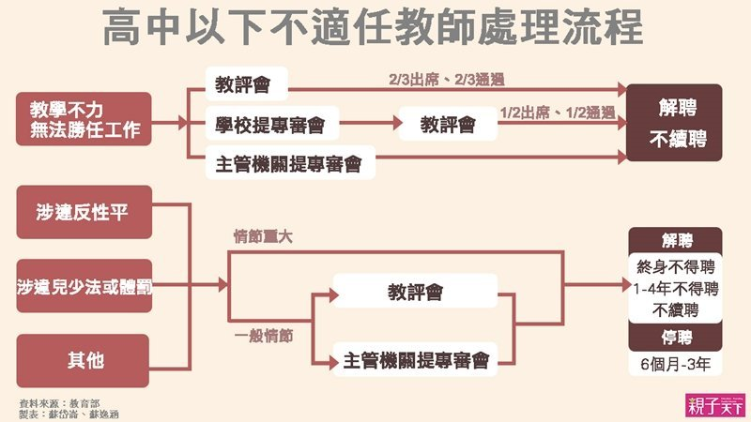

資料來源：蘇岱崙、蘇逸涵（112年4月6日），「不適任教師怎麼處理？不適任教師檢舉、求助資源、處理流程一次看懂」，親子天下。（網址為[https：//www.parenting.com.tw/article/5094412](https://www.parenting.com.tw/article/5094412)）。

### **教育部並於109年11月11日核釋教師法第16條第1項第1款所定「教學不力或不能勝任工作有具體事實」，指教師聘任後，有下列各款一款以上情形，且其情節未達應依教師法第14條或第15條予以解聘之程度，經就相關之各種具體事實綜合評價判斷，而有予以解聘或不續聘之必要者**：

**一、**不遵守上下課時間，經常遲到或早退。

二、有曠課、曠職紀錄且工作態度消極，經勸導仍無改善。

三、以言語、文字或其他方式羞辱學生，造成學生心理傷害。

四、體罰學生，有具體事實。

五、教學行為失當，明顯損害學生學習權益。

六、親師溝通不良，且主要可歸責於教師。

七、班級經營欠佳，有具體事實。

八、於教學、輔導管教或處理行政事務過程中  
，消極不作為，致使教學成效不佳、學生異常行為嚴重或行政延宕，且有具體事實。

九、在外補習、違法兼職，或於上班時間從事私人商業行為。

十、推銷商品、升學用參考書、測驗卷，獲致私人利益。

十一、有其他教學不力或不能勝任工作之具體事實。

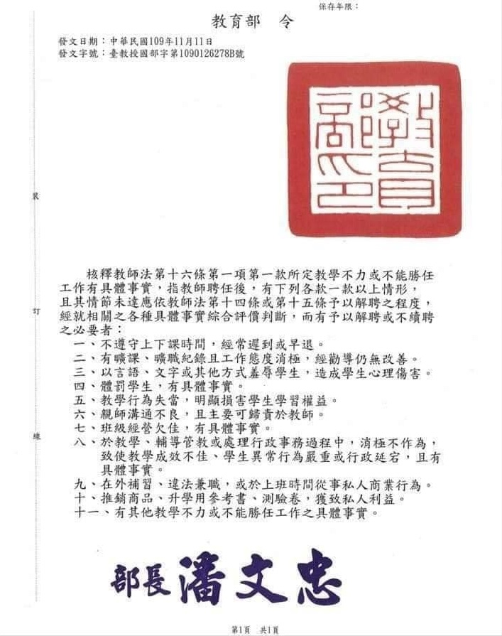

資料來源：教育部。

### 本案胡師對幼生所涉之不當對待樣態，按100年11月30日修正公布兒少權法第53條規定，**教育人員於執行業務時知悉兒童及少年保護事件，應立即向直轄市、縣（市）主管機關通報，至遲不得超過24小時**。次按教保服務人員條例第12條第4項及幼兒教育及照顧法第23條第7項、第24條第3項授權規定，教育部訂定幼兒園不適任教保服務人員之通報與資訊蒐集及查詢辦法、教保服務機構不適任人員認定通報資訊蒐集及查詢處理利用辦法，並督導各地方政府確實依相關法令規定辦理教保服務機構疑似不當對待幼兒案件之通報、查詢、認定等事宜。又按教育部於108年9月3日發布教保服務機構不適任人員認定通報資訊蒐集及查詢處理利用辦法第8條及第10條規定，**教保服務機構相關人員於執行業務時，知悉有任何人對幼兒有不當對待情事，除應於24小時內通報外，應於受理通報後3個工作日內將案件移送有管轄權之機關調查。**

### 108至109學年度，公職附幼教師胡師任職臺中市黎明國小期間，疑似對幼生踩傷腳、剪傷腳趾頭等不當對待事件，惟黎明國小校長先行透過親師溝通會議與家長簽和解書處理，校方未依規通報並延遲校安及兒少保護通報。黎明國小就胡師踩傷幼生腳背事件同意和解在先，旋即又發生胡師剪傷幼生腳趾頭事件，已影響幼生家長對黎明國小及胡師之信任，繼而**幼生家長將驗傷證明等關鍵事證僅提供彰化縣社會處查處，彰化縣政府並於111年3月29日調查報告認定：「胡師違反兒少權法第49條第1項第2款規定，對兒少有身心虐待之行為。」嗣後臺中市社會局依兒少權法第97條及臺中市政府處理違反兒少權法事件統一裁罰基準，對胡師加重處新臺幣（下同）9萬元罰鍰，公告胡師姓名，並就黎明國小校長延遲責任通報，依兒少權法第100條及裁罰基準裁處3萬元罰鍰在案；又臺中市教育局自110年10月22日陸續接獲家長陳情僑仁國小胡師疑似不適任情事，卻未督導要求校方落實校安通報，已然違反規定，臺中市教育局顯然督導不周：**

#### 臺中市黎明國小有未依規通報並延遲校安及兒少保護通報：

##### 109年9月16日踩傷腳事件：

###### 是日中午午睡時間，胡師疑似踩傷戊生【妹】右腳背（診斷證明如圖1），戊生【妹】因腳痛而哭，胡師叫戊生【妹】不要哭。翌日（109年9月17日）上午8時10分，戊生家長向主任反映。

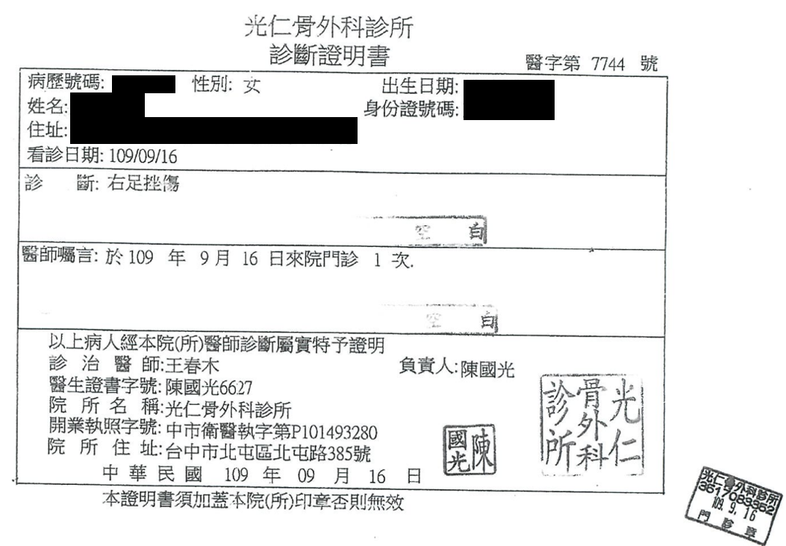

資料來源：人本基金會。

1. 戊生【妹】遭胡師傷到右腳之診斷證明

###### 因幼兒寢室沒有監視器，無法判定胡師是否有踩傷幼兒，同年月18日校長指示幼兒寢室加裝監視器的處理，做為幼兒發生類似傷害事件時，可還原現場、釐清責任處理狀況的改進。

###### 詢據黎明國小長證稱，109年9月28日其與雙胞胎戊生家長於校長室共同溝通該案，當日參與者有戊生家長（2人）、校長、園主任、家長會代表（家長會輔導會長）、胡師，胡師說明當日因開學初期，午睡時間有孩子在說話，雙胞胎戊生也在講話，因此調整雙胞胎戊生午休的位置，以利全體幼兒可以安靜休息，**確實發現幼兒有哭泣，但以為雙胞胎戊生是因被調整休息的位置而哭泣，不確定自己是否有踩到幼兒。**家長聽聞後便有強烈的情緒反應，隨即主動拿出1式3份的和解書（如圖2），堅持請當事人雙方簽下和解書，並要校方當見證人。當下原有遲疑，此時學校家長代表（私幼園長）也發聲請學校呼應學生家長的要求，讓事情圓滿處理就好。因此，**當事人雙方簽下和解書並由校方代表為見證人，此時並未依規進行校安通報。**

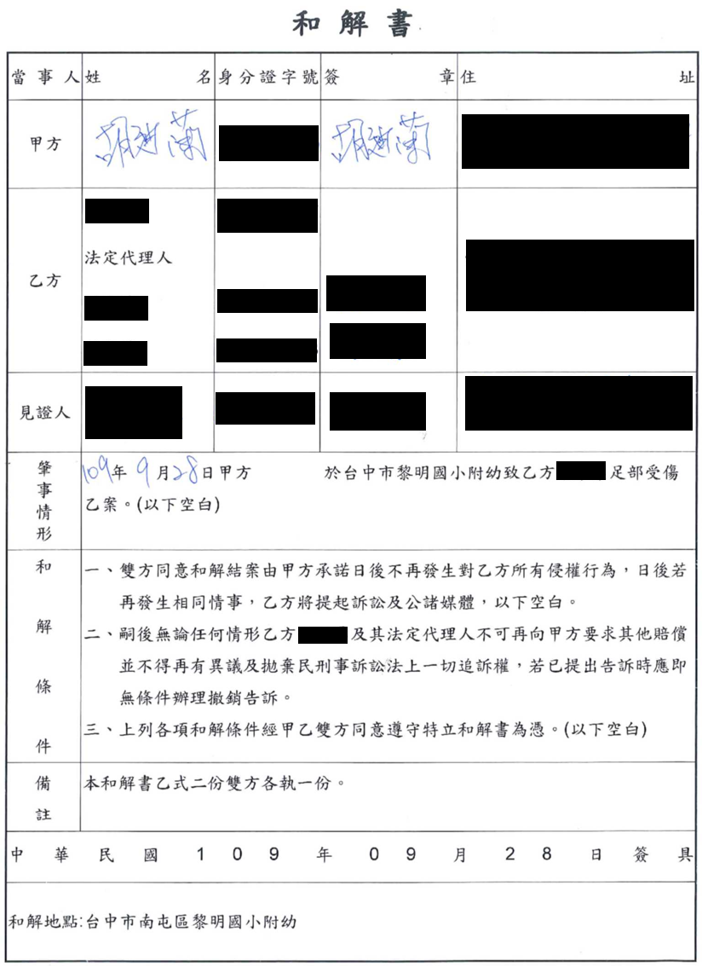

資料來源：臺中市黎明國小校長。

1. 於黎明國小校長見證下，胡師與戊生家長簽立和解書

###### 黎明國小就胡師踩傷戊生腳背事件同意和解在先，旋即又發生胡師剪傷戊生腳趾頭事件，已影響幼生家長對黎明國小及胡師之信任，繼而戊生家長將驗傷證明等關鍵事證僅提供彰化縣社會處查處，彰化縣政府並於111年3月29日調查報告認定：「胡師違反兒少權法第49條第1項第2款規定，對兒少有身心虐待之行為。」嗣後臺中市社會局依兒少權法第97條及臺中市政府處理違反兒少權法事件統一裁罰基準，對胡師加重處9萬元罰鍰，公告胡師姓名，並就黎明國小校長延遲責任通報，依兒少權法第100條及裁罰基準裁處3萬元罰鍰在案。

###### **延遲校安通報**：同年10月21日下午2時53分，校方透過教育部校園安全暨災害防救通報處理中心進行通報。

###### **延誤兒少保護案件通報**：同年10月21日下午3時42分，校方進行兒少保護案件通報。

##### 109年9月30日剪傷腳趾頭事件：

###### 是日中午午睡時間，胡師疑似剪傷戊生〖姐〗的腳趾頭。同年10月6日早上8時45分，戊生家長到校反映。翌日（109年10月7日）校方透過教育部校園安全暨災害防救通報處理中心進行通報。

###### 延誤兒少保護案件通報：同年10月21日下午4時13分，校方進行兒少保護案件通報。

###### 臺中市社會局就黎明國小責任通報人員為校長知悉此情事，於翌日（109年10月7日）作校安通報，卻遲至同年10月22日法定通報，**已違反兒少權法第53條第1項第3款規定，知悉兒少有遭受兒少權法第49條第1項各款之行為，超過24小時以上未進行通報，**臺中市社會局以111年6月17日中市社少字第11100771772號函，依同法第100條規定及裁罰基準第2點第29項次規定，第1次延誤72小時以上處3萬元罰鍰。

#### 臺中市教育局未要求僑仁國小依法落實校安通報：

##### 自110年9月份起，家長向僑仁國小反映胡師教學行為失當、毫無教學熱忱、無專業能力及不當管教學生等疑似不適任情事。

##### 延遲校安通報：迨於110年11月17日，上述陳情事項經媒體報導後，該校方於當日下午完成校安通報。

##### 惟查，臺中市教育局自110年10月22日即陸續接獲家長陳情[1]，並於同年11月11日以中市教幼字第1100089048號函請僑仁國小依法組成調查小組，期間卻未督導校方依法落實校安通報。

### 另按高級中等以下學校教師解聘不續聘停聘或資遣辦法第4條規定，**學校接獲檢舉或知悉教師疑似有教師法第16條第1項「教學不力或不能勝任工作有具體事實」情形，應於5日內召開校園事件處理會議（下稱校事會議）審議，決議由學校自行調查或向主管機關申請專審會調查。**

### 惟臺中市教育局、黎明、僑仁國小接獲家長檢舉胡師涉有教學不力及不當管教等不適任情事，皆未依高級中等以下學校教師解聘不續聘停聘或資遣辦法第4條規定限期召開校事會議，迨至民代關切、家長連署，臺中市教育局方函請兩校依法組成調查小組，召開校事會議審議成案調查，臺中市教育局顯未依法善盡督導之責：

#### 臺中市黎明國小部分：

##### 109年9月16日踩傷腳事件：

###### 是日中午午睡時間，胡師疑似踩傷戊生【妹】右腳背，戊生【妹】因腳痛而哭，胡師叫戊生【妹】不要哭。翌日（9月17日）上午8時10分，戊生家長向主任反映。

###### 因幼兒寢室沒有監視器，無法判定胡師是否有踩傷幼兒，同年月18日校長指示幼兒寢室加裝監視器的處理，做為幼兒發生類似傷害事件時，可還原現場、釐清責任處理狀況的改進。

##### 109年9月30日剪傷腳趾頭事件：

###### 是日中午午睡時間，胡師疑似剪傷戊生〖姐〗的腳趾頭。同年10月6日早上8時45分，戊生家長到校反映。

###### 109年10月7日，校方裝設第2支監視器，以補足部分角度影像。

###### 109年10月8日，戊生家長到校申請查調事發日午睡時間監視器影像。

###### 109年10月13日，主任跟戊生家長聯絡，關心孩子到園上學情形。

###### 109年10月19日至21日，孩子未到校，老師持續關心孩子。

##### 109年10月21日**，臺中市教育局接獲家長向議員反映胡師於黎明國小不適任情事，包含限制幼生午休上廁所、記不住幼生姓名、所製作之行政資料常有錯字、進行教學活動前無備課、不主動協助幼生尋找遺忘帶回家的物品（餐袋）、與其他教師因為關燈事件當著幼生的面吵架、午休時踩到幼生的腳卻警告幼生不准哭也不可以告訴爸媽、未經家長同意隨便剪幼生的頭髮（如圖3）和指甲放進自己的包包裡等事件。**

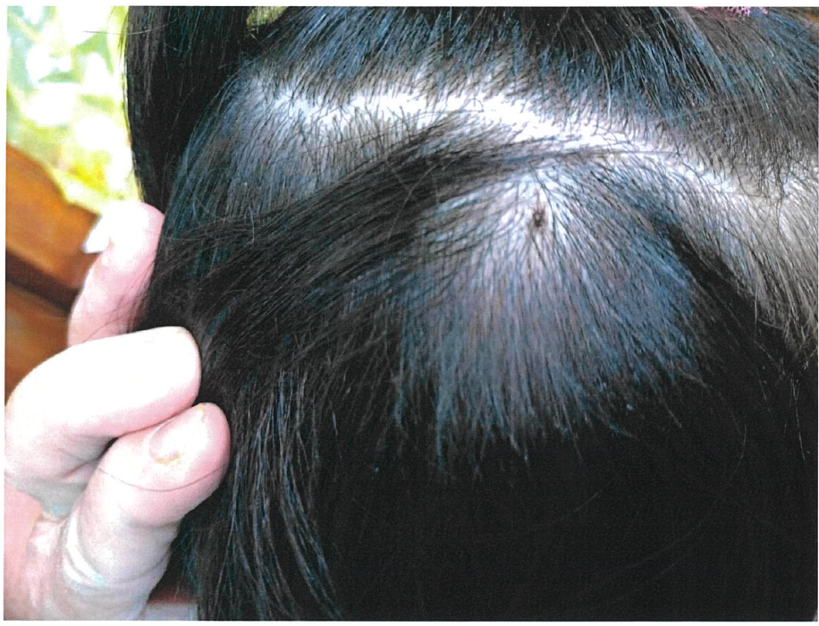

資料來源：人本基金會。

1. 戊生〖姐〗遭胡師剪傷頭皮之照片

##### 109年10月22日，臺中市教育局以中市教幼字第1090092164號函請黎明國小針對民眾所述陳情事項籌組調查小組，並將查處報告函復續處。**黎明國小於109年11月19日召開校事會議，針對調查小組所提具之調查結果予以審議，依會議決議認定胡師違反公立高級中等以下學校教師成績考核辦法第6條第1項第6款第4、7目規定相關規定，對於維護學生安全及班級環境衛生部分確有缺失；黎明國小續於109年11月30日教師成績考核委員會會議決議核予胡師申誡1次，臺中市教育局並於****109年12月15日函復該校同意備查。**

#### 臺中市僑仁國小部分：

##### **110年10月22日，臺中市教育局接獲家長電話陳情，即致電僑仁國小瞭解案情，另於同年11月9日接獲41位家長聯署投訴胡師教學不力、不能勝任幼教教學工作應即刻離職陳情案，**主要指涉胡師上班時間教學不力、眾多不恰當對待孩子的行為、常惡意臨時請假等情，惟教育局僅請僑仁國小先自行查處及函覆。該校於同年11月3日、4日及11日提報查處報告，查處報告內容摘要：

###### 110年11月3日查處報告：

查處情形：

胡師曾多次在未關照該班幼生全數睡著前，而早早在課室內睡著了。

胡師於110年10月20日至22日有提診所診斷證明，並於學校請假系統請3天病假。

###### 110年11月4日查處報告：

查處情形：

該班已設line班級群族與家長溝通，故胡師認為不用重複在全園特教幼生家長line群組回應家長相關教育問題。家長與胡師溝通孩子假日身體不適後，在家長離去後，特教幼生開始哭鬧不願進教室，胡師有將特教幼生帶入教室，但任由特教幼生躺在地上哭鬧，亦未做任何安撫與處理，後由另一位搭班老師J師出面安撫與處理孩子問題。同仁反映胡師常在課堂上使用手機，且多次看到胡師在使用手機時，手機出現股票的畫面。

當該班特教幼生向胡師動作表示有上廁所需求時，胡師多未即時處理，導致該特教幼生多次尿濕褲子之如廁問題發生。

在幼兒使用點心或午餐時，多次發生胡師有未能依幼兒個別用餐量需求來做幼生餐飲盛裝量的妥切處理。

在該班特教幼生來不及上廁所而大便在褲子上時，胡師有將該生換掉便濕的褲子，為孩子包上尿布直到放學，未告知家長該生便濕褲子之如廁問題。

###### 110年11月11日查處報告：

查處情形：

查胡師確實無參與律動之舞蹈動作，僅上肢有動作，下肢均無。且所穿之鞋子確實為涼拖鞋。

胡師確實將幼兒盛裝太多餐點，不會因應個別差異做調整，導致幼兒因盛裝太滿而燙傷，且事後之沖水處理為搭班老師處理，並非胡師自己處理。家長的部分確實有接到道歉電話。

110年10月20日早上7時4分，胡師於該校附幼群組傳訊，並於7時30分打電話至附幼辦公室電話，告知主任當天需請假之事宜。因時間緊迫，請教保組長代為協尋代課老師，代課老師於10時20分到校。且請假之事宜完全未告知搭班老師，也無交接班務。

胡師確實有請幼兒自行拿冰敷袋。胡師確實在親子路跑的回條上告知家長幼生在校被同學用玩具打到頭之事宜。

胡師主教時，確實秩序混亂，作業、聯絡單未帶回，也無上課；僅讓幼兒坐在團討區自行聊天。胡師確實會幫幼兒的頭髮綁太緊，幼兒、家長與搭班老師均有反映，但無改善的跡象。

##### **110年11月9日，臺中市教育局接獲41位家長聯署投訴胡師陳情信，至僑仁國小進行訪視，訪視當日尚無違規事項，惟經審查學校查處報告，發現有進一步調查之必要，遂於同年月11日中市教幼字第1100089048號函請該校依法組成調查小組。**

##### **僑仁國小**乃於110年11月15日校事會議決議組成調查小組啟動調查，並於111年1月14日第3次校事會議審查會針對調查小組所提具之調查結果予以審議，依會議決議認定胡師班級經營不佳致影響學生受教權益、部分教育作為未能完全符合「幼兒教保及照顧服務實施準則」，然無高級中等以下學校教師解聘不續聘停聘或資遣辦法第2條第4款或第5款所定情形，而有公立高級中等以下學校教師成績考核辦法第6條第2項第5款第6目、第11目所定情形；該校續**於111年1月19日召開110學年度第2次教師成績考核委員會，審議有關胡師違反公立高級中等以下學校教師成績考核辦法一節，經會議決議核予胡師記過1次。**

### 綜上，108至109學年度公職附幼教師胡師任職臺中市黎明國小期間，發生疑似對幼生踩傷腳、剪傷腳趾頭等不當對待事件，惟黎明國小校長先行透過親師溝通會議與家長簽和解書處理，未依規通報並延遲校安及兒少保護通報。黎明國小就胡師踩傷幼生腳背事件同意和解在先，旋即又發生胡師剪傷幼生腳趾頭事件，已影響幼生家長對黎明國小及胡師之信任，繼而幼生家長將驗傷證明等關鍵事證僅提供彰化縣社會處查處，彰化縣政府並於111年3月29日調查報告認定：「胡師違反兒少權法第49條第1項第2款規定，對兒少有身心虐待之行為。」嗣後臺中市社會局依兒少權法第97條及臺中市政府處理違反兒少權法事件統一裁罰基準，對胡師加重處9萬元罰鍰，公告胡師姓名，並就黎明國小校長延遲責任通報，依兒少權法第100條及裁罰基準裁處3萬元罰鍰在案；110學年度胡師介聘至僑仁國小，臺中市教育局自110年10月22日陸續接獲家長陳情胡師疑似教學不力及不當管教幼生，卻未督導校方落實校安通報，已然違反兒少權法第53條、教保服務機構不適任人員認定通報資訊蒐集及查詢處理利用辦法第8條及10條，教保人員於執行業務時知悉有任何人對幼兒有不當對待情事，除應於24小時內通報外，也應於3日內將案件移送有管轄權之機關調查等規定；另臺中市黎明、僑仁國小接獲家長檢舉胡師涉有教學不力及不當管教等不適任情事，皆未依高級中等以下學校教師解聘不續聘停聘或資遣辦法第4條規定限期召開校事會議，迨至民代關切、家長連署，臺中市教育局方函請兩校依法組成調查小組，召開校事會議審議調查。黎明、僑仁國小未依法進行責任通報及召開校事會議，認事用法顯有違誤，臺中市教育局顯未依法善盡督導之責，核有怠失。

## 查公職附幼教師胡師先後服務6所臺中市國民小學附設幼兒園，而於任職Z校、黎明、僑仁國小附幼期間，**屢遭家長檢舉投訴**有教學不力及不當對待幼生之行為，**其部分教育作為未能符合幼兒教保及照顧服務實施準則，包括：幼生打翻飯菜燙傷、反映受傷時均未主動協助處理、**教學活動前無備課、所製作之行政資料常有錯字、限制幼生上廁所，或幼生有尿意向胡師反映，胡師未理會致幼生尿溼褲子、僅給幼生少量餐點，放任忽視特教生做出危險舉動、用力拉扯學生頭髮等多項不適任行為。本案經黎明、僑仁國小校事會議調查，**胡師之教學、照顧品質與親師溝通議題已影響多名幼兒學習及受照顧權益，惟相關調查報告未周全考量兒童權利觀點，未能依CRC第19條及第13號意見書，採行對案關兒童最有利之解釋，反映兒童最佳利益，故**黎明國小僅核處胡師申誡1次，僑仁國小核處胡師記過1次。**然胡師於黎明國小**疑似踩傷幼生的腳、剪傷幼生腳趾頭事件，**後續依**彰化縣社會處調查結果**認胡師有對兒少身心虐待之行為，實已危害幼生身心健康。據教育部109年核釋之「教學不力或不能勝任工作」之具體事實，胡師已有**反覆發生班級經營及教學成效不佳、不當對待幼生等情，**形成長期性教學不力及不當管教行為模式。惟臺中市教育局握有胡師**Z校、黎明、僑仁國小三校**相關投訴紀錄資料，卻未積極追蹤胡師改善情形，尤其胡師黎明國小不當對待案件於彰化縣社會處調查時，教育局未依教師法30條規定不予介聘，坐視胡師得以藉由請假及介聘轉調制度逃避調查及懲處，持續侵害幼生受教權益。此外也**未督導黎明國小依兒少權法及各**級學校及幼兒園通報兒童少年保護與家庭暴力及性侵害事件注意事項及處理流程第7點規定積極妥處，協助提供受害幼生輔導及轉學資源，確有怠失。本院諮詢專家意見，指出針對反覆發生教學不力或不能勝任工作之不適任教師，應有明確之強制輔導、職務再設計或轉安置機制，以保障學生受教權益。教育部允應就高級中等以下學校教師解聘不續聘停聘或資遣辦法第8條第6款輔導無成效者，研議多元強制輔導措施：**

### 按幼兒教育及照顧法第12條第1項所定教保服務內容如下：1、提供生理、心理及社會需求滿足之相關服務。2、提供健康飲食、衛生保健安全之相關服務及教育。3、提供適宜發展之環境及學習活動。4、提供增進身體動作、語文、認知、美感、情緒發展與人際互動等發展能力與培養基本生活能力、良好生活習慣及積極學習態度之學習活動。5、記錄生活與成長及發展與學習活動過程。6、舉辦促進親子關係之活動。7、其他有利於幼兒發展之相關服務。

### **按108年幼兒教保及照顧服務實施準則第2條：幼兒園教保及照顧服務，應以幼兒為主體，遵行幼兒本位精神，秉持性別、族群、文化平等、教保並重、尊重家長之原則辦理，並遵守下列原則：1、營造關愛、健康及安全之學習環境。2、支持幼兒適齡適性及均衡發展。……及第3條：教保服務人員實施教保及照顧服務，應遵守下列規定：1、尊重、接納及公平對待所有幼兒，不得為差別待遇。2、以溫暖、正向之態度，與幼兒建立信賴之關係。3、以符合幼兒理解能力之方式，與幼兒溝通。4、確保幼兒安全，不受任何霸凌行為，關注幼兒個別生理及心理需求，適時提供協助。**

### 依教育部109年11月11日臺教授國部字第1090126278B號令，教師法第16條第1項第1款所定教學不力或不能勝任工作有具體事實，指教師聘任後，有下列各款1款以上情形，且其情節未達應依教師法第14條或第15條予以解聘之程度，經就相關之各種具體事實綜合評價判斷，而有予以解聘或不續聘之必要者：

#### 不遵守上下課時間，經常遲到或早退。

#### 有曠課、曠職紀錄且工作態度消極，經勸導仍無改善。

#### 以言語、文字或其他方式羞辱學生，造成學生心理傷害。

#### 體罰學生，有具體事實。

#### 教學行為失當，明顯損害學生學習權益。

#### 親師溝通不良，且主要可歸責於教師。

#### 班級經營欠佳，有具體事實。

#### 於教學、輔導管教或處理行政事務過程中，消極不作為，致使教學成效不佳、學生異常行為嚴重或行政延宕，且有具體事實。

#### 在外補習、違法兼職，或於上班時間從事私人商業行為。

#### 推銷商品、升學用參考書、測驗卷，獲致私人利益。

#### 有其他教學不力或不能勝任工作之具體事實。

### 查公職附幼教師胡師先後服務6所臺中市國民小學附設幼兒園[2]，而於任職臺中市Z校、黎明、僑仁國小期間，不當對待幼生事件頻仍，**其部分教育作為也未能符合幼兒教保及照顧服務實施準則，涉有對幼生差別對待、未確保幼生安全、無法以溫暖正向之態度與幼兒建立信賴關係，包括：幼生打翻飯菜燙傷、反映受傷時均未主動協助處理、教學活動前無備課、所製作之行政資料常有錯字、限制幼生上廁所，或幼生有尿意向胡師反映，胡師未理會致幼生尿溼褲子、僅給幼生少量餐點，放任忽視特教生做出危險舉動、用力拉扯學生頭髮等多項不適任行為。其中胡師任職臺中市Z國小附設幼兒園期間，歷年遭家長檢舉投訴之情形即高達12次，也為台中市教育局所悉。**分述如下：

#### 101至107學年度，胡師任職臺中市Z國小附設幼兒園期間：

##### 胡師教學失當行為：

###### 101年9月5日、同年10月2日臺中市Z國小接獲里長及5位家長投訴之情形：

胡師表情嚴肅、態度冷淡，幼生看了會害怕。

胡師發本子，若幼生沒有注意聽，未前往領取，就把本子摔在地上。

幼生使用抗生素藥物，藥品須冷藏，胡師不太願意處理，請幼生自行送往保健室冰存。

發送給家長的通知單，錯字太多，約有5字至6字。

上課期間禁止幼生，又要幼生在回家前把水喝完，因此幼生不敢帶太多水到校。

上午9時前，送幼生到校，老師只顧打電腦，不照顧幼生也不招呼幼生。

###### 101年11月30日、同年12月4日臺中市Z國小接獲家長會長及6位家長投訴之情形：

教學及活動部分：

家長向胡師詢問上課學習單的問題，胡師回答：「這不是我教的，你自己去問D師。」

同一首歌2位老師教法不同，幼生無所適從。

運動會當天早上，D師在教室分彩球給幼生，胡師比較慢到，彩球還沒分完，就把幼生帶走。在活動的過程2位老師都沒有互動。

幼生的作業有的有分，有的沒分，原因是胡師叫幼生姓名，幼生不去拿或沒注意聽就不給？

發下學習單品質差，是購買還是影印？

幼生每週聯絡簿家長的問題，老師不太回應，建議是否可以簡單陳述幼生本週在校學習及活動情形。

胡師最近看的出來情緒不好，上課對幼生冷淡，表情嚴肅，非常擔心影響孩子學習興趣。

生活照護部分：

幼生連續請假，老師沒有電話關心幼生近況。

早上胡師需要拜託家長提早到校開門，幼生若發生意外，老師不在，責任如何釐清？

中午用餐時間，老師無須和幼生一同用餐或指導幼生用餐嗎？

教室及睡覺地板有油漬骯髒，老師不能分工清潔嗎？

教室有2位老師，一個老師在前面上課，有幼生吵鬧或跑出教室，另一個老師怎麼都在教室後面看電腦，不協助也不關心？

最近發現幼生帶水但都沒喝，有的放學回家也憋尿，請確實要求幼生做到上廁所、喝水、洗手。

家長心聲：

看到2位老師不合，影響教學品質。

我們最大的期望學校可以協助2位老師，能放下個人的成見，提供一個快樂和諧的學習氣氛給小朋友。

###### 102年5月29日臺中市Z國小家長陳情或檢舉事項記錄表記載2位家長投訴之情形：

胡師經常未依課表時間上課，仍然坐在電腦桌前，任由幼生自行活動，幼生吵架或打架也都不處理，造成幼生臉部被抓傷。

學校慶祝母親節才藝表演未通知家長，有其他家長反映不知學校的活動。聯絡簿的內容每天都一樣。

即將辦理的校外教學，地點又是科博館，小朋友經常去，應該可以安排其他的地點。

上週上夜市課程，內容不錯，但是前一天才通知幼生須攜帶的食物，讓家長準備不及，造成親子衝突。

最近有些家長發現幼生常規不佳，習慣性打人或爭吵且經常有傷痕，請老師確實關照幼生。

###### 102年9月14日臺中市Z國小家長陳情或檢舉事項記錄表記載家長投訴之情形：

胡師及E師愛心耐心不足，幼生哭鬧不會安撫，皆由教保員處理。

E師對幼生嚴厲，經常大聲斥喝，胡師表情嚴肅，不喜歡親近幼生。

讓家長覺得老師在趕幼生，希望幼生人數越少越好。

家長到教室外接送幼生，2位老師都不會招呼家長，只在教室內講話。家長想要問幼生學習狀況無從問起。

幼生適應不良即要求家長下午帶回，不考慮家長是否有空帶小孩。

###### 102年10月18日接獲家長投訴之情形：

8時40分班上有一位家長正處理幼生爭吵事件，過程大約10分鐘的時間，胡師及E師都無反映，不關心也不協助。

8時30分至9時晨光時間完全不上課，只有教保員或廚工阿姨照顧幼生，老師很少主動招呼家長，老師禮節的涵養不足。

###### 102年11月5日接獲家長投訴之情形：

家長15時50分提早到學校發現小朋友已放學，來電詢問功課表不是15時50分至16時下課？為什麼時間還沒到就已經放學了，別班都還在唱歌。

在家洗碗發現小朋友的碗有2片菜頭粿，驚訝小朋友疑似自12時至18時30分只喝奶茶，點心都沒吃。

點心是學校的點心，不是家裡的點心，更不是家裡的晚餐，為了食物安全（10月29日三明治16時吃發現已酸掉了），及責任歸屬，從今天開始所有學校的點心一律在學校吃，如果食物安全出問題及家長追究，責任歸屬自行負責。

萬聖節活動理應先告知家長，家長卻反映不知有此活動，小朋沒有打扮，家長覺得很可惜，也對老師處理的態度感到生氣，毫無責任感。

###### 經過多次反映，家長認為若學校處理無效，將請教育局處理。

###### 103年9月17日接獲家長投訴之情形：

去年度的書本中有7本沒有教完（沒做作業）就讓小朋友帶回家。

今年的弟子規課本跟上學期一樣，不是已經教過了嗎？課本重複。

這學期開學到今已快3週了，老師們好像沒上什麼課程？

###### 103年10月22日接獲2位家長投訴之情形：

壬生、癸生與另幾位小班幼兒吃飯速度慢，被胡師請來前面地板線坐著吃飯是沒面子的。

主任看見癸生中午的飯一大碗沒吃，胡師請癸生到前面線來坐，餵了2口飯後問癸生：「還要吃嗎？」，癸生表示不要，胡師請癸生去“處理＂（倒掉），主任擔心孩子餓著，另添飯給癸生吃。

###### 103年11月12日臺中市Z國小家長陳情或檢舉事項記錄表記載多名家長投訴之情形：

家長表示，這幾天在家裡和孩子練習點名，孩子已經學會了，希望胡師點名時不要再跳過孩子，給孩子機會練習。但胡師這幾次點名還是跳過，深怕在團體中遭遇不公平的對待，影響孩子的心靈，恐造成拒學的情形。

壬生家長說孩子肚子痛，不想上課請老師觀察。

癸生午餐沒吃完就倒掉了。

###### 104年1月7日臺中市Z國小家長陳情或檢舉事項記錄表記載多名家長投訴之情形：

上唐詩課教學時，胡師常以播放CD給幼兒聆聽，未加做解釋或帶動作，未實際教學。

班級常規胡師沒盡管教責任：胡師和廚工阿姨看到小朋友將水壼往下丟，胡師沒指導小朋友不對的行為，反而是廚工阿姨立刻指導小朋友不當的行為。

磨仔墩戶外教學時，胡師未協助帶領孩子。

###### **108年1月11日臺中市教育局接獲民眾於局長信箱（局信字第11320號）陳情胡師回復聯絡簿內容過於簡略、對幼兒口頭說教時間過長、對幼兒不具耐心及愛心等情事。胡師108年8月1日起轉調臺中市黎明國小服務。**

#### 108至109學年度，胡師任職臺中市黎明國小附設幼兒園期間，胡師教學失當行為：

##### 限制幼生午休上廁所。

##### 記不住幼生姓名。

##### 所製作之行政資料常有錯字。

##### 進行教學活動前無備課。

##### 不主動協助幼生尋找遺忘帶回家的物品（餐袋）。

##### 與其他教師因為關燈事件當著幼生的面吵架。

##### 午休時踩到幼生的腳，卻警告幼生不准哭也不可以告訴家長。

##### 未經家長同意隨便剪幼生的頭髮和指甲。

#### 110學年度起，胡師任職臺中市僑仁國小附設幼兒園部分：

##### 胡師教學失當行為：

###### 指導幼生中午用餐方面：

幼生有偏食情形，胡師作法消極，僅給幼生少量餐點，未鼓勵幼生進食。

胡師之前會將剩下餐點打包帶回，經反映後，反而讓幼生盛過多食物，致幼生打翻，而胡師未處理及關心幼生是否燙傷，亦未告知家長。

曾要求幼生撿地上飯粒吃。

###### 親師溝通方面：

遇到家長反映事情，常會以請假為由逃避問題（例：本與家長約好110年11月8日洽談，結果當天早上家長被告知胡師請假）。

胡師未將聯絡單、學習單發回予家長，嗣後胡師亦未提供，導致家長不清楚幼生在園學習狀況。

###### 教學方面：

帶班狀況不佳，班上秩序十分混亂。

剛開學時，教導幼生念短歌謠，內容為「……棉花糖……遇到鬼……」，認為內容並不恰當。

###### 照護幼生方面：

幼生哭鬧時，未能安撫幼生。

110年10月29日幼生有尿意向胡師反映，胡師未理會致幼生尿溼褲子。

胡師於午睡時間熟睡，未能積極照看幼生，導致幼生聊天或於教室內奔跑情形。

幫幼生綁頭髮時用力拉扯幼生頭髮，不顧幼生已感受到疼痛。

幼生被同學用玩具打到頭，胡師請幼生自行去拿冰敷袋冰敷頭部，且事後僅將狀況寫在「親子路跑回條」上，字跡潦草、語意不清且簡略帶過。

環境清潔不確實，班上一堆螞蟻及死去的蟑螂，幼生午睡前，必須避開午餐菜渣及螞蟻群才能午休。

###### 態度及行為方面：

胡師曾在廁所罵「白癡、沒有用」或在班上講不好聽的話。

曾在課堂用手機觀看股票。

##### **僑仁國小胡師被訴未警覺有幼生在教室外逗留一節，校方調閱監視錄影畫面後，調查小組認定：**

###### 根據丁父母強烈表達無法接受丁生發生的校園安全事件所受之委屈，而主動要求第2次訪談會議，明確陳述調閱所有相關監視器的畫面，來證明及戳破胡師因班級經營不當的嚴重疏失，及為自己辯護的謊言。**訪談內容指出胡師的班級經營及管理嚴重失職，由於大班丁生主動帶小班生去廁所上大號，胡師卻沒有點名確認排隊之幼生有沒有全部到齊，隨即帶回教室吃點心，後由他班幼教師發現提醒胡師有幼生在教室外逗留，才出門尋找丁生，由此可看出胡師班級經營及管理狀況消極不作為。且在誤會大班丁生在教室外逗留而強行帶回時，竟未警覺小班幼生還在上廁所未回教室，最後由廚媽發現小班幼生一人在廁所才將小幼生帶回教室。此種行為實屬非常嚴重之校安問題**，因黎明國小附設幼兒園之廁所皆在教室外面，況且當時學校校舍還有工程實施中，若幼兒因何種原因進入工地而發生任何意外或人為之其他犯罪行為，當有任何遺憾事件發生時，屆時無論全校乃至社會、國家各階層皆無法承擔此重大疏失，更遑論彌補及挽回。

###### **此部分尚有其它家長反映與搭班老師F師陳述相同，搭班老師F師曾經對於胡師勸告切勿因自己消極不管理班級經營，自顧在教室做自己的事情，而放任全部的幼生自行至校園沒秩序的嬉戲、玩鬧。**除了在旁目睹此狀況的家長擔心在過程中有任何幼兒失控而造成任何意外的傷害深感擔憂與不安外，搭班老師F師也怕因此而有校安事件發生提出嚴肅警告，**但胡師對搭班老師F師的勸告沒有改正，不僅投予情緒上激烈的反彈且置之不理。**

###### 符合公立高級中等以下學校教師成績考核辦法第6條第1項第6款第4目：「對學生之輔導或管教未能盡責。」

##### **110年11月8日，僑仁國小在案件發生之班教室內裝設簡易監視系統，自同日起胡師請假，並於同年12月1日遞送申請自願退休相關文件。**至胡師違反公立高級中等以下學校教師成績考核辦法一節，111年1月19日僑仁國小110學年度第2次教師成績考核委員會會議決議核予胡師記過1次。

##### **109年11月30日，黎明國小109學年度第1次教師成績考核委員會依據公立高級中等以下學校教師成績考核辦法第6條第1項第6款第4目及第7目規定，予以胡師申誡1次處分。110年1月11日，該校109學年度第2次教評會審議有關110年度市內介聘意願，胡師病假中未到校簽名，電話連繫表示有意願，會議決議幼兒園委託辦理市內介聘。另胡師檢附戶籍證明以特殊原因（生活不便）申請介聘；110年4月21日相關資料送交教育局審查，依規完成離校、轉調。**

##### 詢據胡師說明轉調學校之理由如下：

###### W國小到X國小，並未遭到投訴，僅是本人當時正於攻讀碩士，長期南北往返非常辛苦，X國小之交通地理位置較方便，方才申請調動學校。

###### X國小到Y國小，並未遭到投訴，僅是本人取得碩士學位後，無需再長期南北往返，方才申請調動至臺中市區服務。

###### Y國小到Z國小，並未遭到投訴，僅是本人希望能教導年齡較一致的「純大班」。

###### **Z國小到黎明國小，並未遭到處分，亦非因檢舉而離開學校，僅是當時同校老師相約，一起調校而已。**

###### **黎明國小到僑仁國小，係因遭記申誡1次後，本人心灰意冷方才進行轉調。**

**詢據教育部說明，有關現行介聘審查機制業配合教師法第30條規定，就符合該項規定各款情事之一之教師不得申請介聘。臺中市教育局則證稱胡師於申請介聘當下，無介聘實施要點第9點及教師法第30條規定不得申請之情事，爰胡師依規定申請介聘。**

**惟按教師法第30條，高級中等以下學校現職教師，有下列各款情形之一者不得申請介聘：一、有第14條第1項、第15條第1項或第16條第1項各款情形之一，尚在調查、解聘或不續聘處理程序中。臺中市教育局雖已於109年12月15日函復該校胡師申誡1次處分同意備查，然有關雙胞胎戊生踩傷腳及剪傷腳趾頭不當對待案，仍於彰化縣社會處持續調查中，教育局未依教師法規定不予介聘，坐視胡師得以藉由請假及介聘轉調制度逃避調查及懲處，持續侵害幼生受教權益，核有怠失。**

##### 胡師接受Z校、黎明國小調查後，校方提供胡師之支持、輔導資源：

###### 詢據胡師稱：

Z校及黎明國小皆有教授進行輔導，本人於能力所及範圍內，堅守教育理念、耐心及愛心之精神，不斷遵循教授之指導，並跟隨時代腳步進行調整，補足本人教學上之不足。

黎明國小校長當年不斷強調「正向管教」之教育理念，也促使本人積極參加與輔導及管教相關之研習課程，提升被個人專業能力。

###### 詢據前臺中市Z國小校長稱：

為了改善胡師欠缺與人合作，溝通協調的問題，由校長親自主持，每個月召開園務會議，處理園務、討論學習主題、重要活動及教育理念的宣導。若遇家長陳情事件，要求教師說明，有所疏忽或不適當的做法，要求立即改善，造成家長誤解之處，務必說明澄清。胡師透過經上述的措施，鼓勵表達自己想法並相互理解，適時給予正面的肯定，是有所改善的。

以下為確保幼兒教育的成效，所進行的相關改善措施：

102學年度接受教育局幼兒園基礎評鑑訪視。

諮詢幼兒教育輔導員協助，尋求輔導策略。

校長及四處室主任加強巡堂，校長不定期進班觀課，適時給予輔導。

每班1名教師輪流參加校內週三進修與課程相關的研習。

Z國小除了採取上列措施，在協同教學的人選上，也特別安排能補胡師不足之處，並請教保員及廚工阿姨進班協助特殊學生的照料及幼兒的用餐，期待二位老師能相互合作，給幼兒最佳的學習情境。

###### 詢據黎明國小校長稱：108學年度服務期間，胡師表現符合規定，學校也未接獲家長的陳情。109學年度胡師接任新的班級，事件發生過程，每次接獲相關訊息以及調查報告結果，學校都立即跟胡師進行溝通、暸解和輔導。

| 時間 | 事件 | 輔導措施/追蹤改善 |
| --- | --- | --- |
| 109/09/17 | 張姓幼兒家長反映109年9月16日中午午睡時間，胡師踩傷幼兒右腳背 | 1、主任約談胡師了解事發過程。  2、於109年9月17日中午12時40分園主任陪同胡師進寢室觀察老師對於孩子午睡秩序的處理，建議老師可以思考午休時固定位置，或是有更好的調整方式。 |
| 109/09/17 | 針對班級二位教師召開臨時會議 | * 說明109年9月17日家長陳情事件內容。 * 本人勉勵班級2位老師，強調協同教學的重要，期盼老師能合作，以幼兒學習成長為努力目標。 |
| 109/10/06 | 張姓幼兒家長反映109年9月30日午睡時間，胡師疑似剪傷幼兒腳指甲、手指甲 | 1、學校立即查調寢室監視器影像，無發現老師剪孩子腳指甲的情事。  2、請胡師與家長面對面溝通，了解事件發生情形。胡師表示絕對沒有剪孩子的指甲，109年9月30日媽媽於孩子起床後到教室接孩子，當時孩子沒有馬上跟媽媽說被剪傷指甲很痛的事情，孩子無其他異樣。 |
| 109/10/27 | 針對全園老師召開臨時園務會議（事件進入調查期間） | 調整胡師的職務並調離原班不接觸該班學生，請園主任及其他班級老師多方協助及觀察胡師的教學行為，請各班老師對於學生的安全管理要更加用心，以維護師生的權益。 |
| 109/12/03 | 考核會懲處申誡後 | 本人和幼兒園主任分別鼓勵胡師參加正向管教、心理輔導等等的相關課程，增進教師班級經營本職，也培養師生間良好的互動關係，學生有任何微細的狀況發生，要在第一時間察覺，做出合宜的判斷與處理，才能夠避免不必要的誤會與衝突。 |
| 109/12/05 | 臨時園務會議 | 109學年度第2學期申請幼兒園輔導計畫，規劃110年1月至6月，教授入園輔導，每月1次共計6次。 |
| 109/12/09 | 本市輔導團到園訪視，輔導員入班訪視 | 幼兒園教學、環境進行例行性的輔導訪視，輔導訪視委員針對園方進行教師增能給予肯定。 |
| 109/12/21 | 辦理幼兒園輔導計畫 | 本案件處理完成後，學校為提升教保服務品質，積極規劃109學年度第2學期申請幼兒園輔導計畫，外聘教授入園輔導。 |

資料來源：臺中市黎明國小校長。

##### 108至110學年度，胡師任職臺中市黎明、僑仁國小附設幼兒園期間，本案經黎明、僑仁國小校事會議調查，**胡師之教學、**照顧**品質與親師溝通議題已影響多名幼兒學習及受照顧權益，**黎明國小核處胡師申誡1次，僑仁國小核處胡師記過1次**，惟胡師於黎明國小**疑似踩傷幼生的腳、剪傷幼生腳趾頭事件，**後續依**彰化縣社會處調查結果**認胡師有對兒少身心虐待之行為，實已危害幼生身心健康。臺中市教育局掌握胡師**Z校、黎明、僑仁國小三校**相關投訴紀錄資料，卻未積極追蹤胡師改善情形，坐視胡師得以藉由請假及介聘轉調制度逃避調查及懲處，持續侵害幼生受教權益**：

###### 黎明國小僅核處胡師申誡1次後，臺中市教育局於109年12月15日以中市教幼字第1090107651號函請黎明國小確實督導校內教保服務人員依幼兒教保及照顧服務實施準則規定提供教保服務，避免類此事件再次發生。**惟臺中市幼兒園教保服務輔導團決議入班進行輔導時，於入班當日胡師即開始請假，並於110年8月1日透過該市教師介聘機制轉調入僑仁國小。**

###### 僑仁國小核予胡師記過1次後，該校於111年3月9日召開110學年度第2學期主管會議，全校通過針對胡師行為及照護幼生等情事，於園務行政、班務行政、學校行政督導等層面，制定具體可行有效之輔導計畫，逐步輔導胡師，並經臺中市教育局於111年4月6日中市教幼字第1110027203號函備查該校輔導計畫在案，**惟胡師自110年11月8日起請假，爰該市幼兒園教保服務輔導團未能入園提供輔導。**

##### 本院諮詢專家學者表示，**教育局及案關學校於評估胡師有無教學不力，應審酌胡師過往之教學歷程，方能綜合判斷胡師應盡之教學義務有無應作為而不作為。**惟校方調查胡師不當行為的事實認定不明確（如胡師於幼生尚未用完餐點之前打包雖不恰當，但看不出問題的嚴重性，不易判斷），建議教育部或地方教育局就調查事實認定提出明確的指標，或就教育行政人員對於胡師督導、輔導措施應明確化，於法有據，才能減少爭議。也**建議教師疑似有不當管教的情況（如被家長投訴3次），能有個SOP或其他機制，由教師會或學校的行政組織要求該名教師接受輔導，如參加教育部教師諮商輔導支持中心3次諮商輔導，並獲得搭班老師、主任認可確有改進，俾利教師發揮正向功能，學校才免於一直收爛攤子。**有鑑於此，本院諮詢專家意見，指出針對反覆發生教學不力或不能勝任工作之不適任教師，應有明確之強制輔導機制、職務再設計或轉安置機制，以保障學生受教權益。教育部允應就高級中等以下校教師解聘不續聘停聘或資遣辦法第8條第6款：經校事會議審議認輔導改善無成效者，應為移送教評會審議之決議；輔導改善有成效者，應予結案，並視其情節移送考核會或依法組成之相關委員會審議。輔導無成效者，研議多元強制輔導措施。

##### **臺中市教育局依兒少權法應積極妥處，協助受害幼生提供轉學或輔導資源：依各級學校及幼兒園通報兒童少年保護與家庭暴力及性侵害事件注意事項及處理流程第7點規定，**學校、幼兒園遇兒童及少年保護事件，應即啟動校園危機處理機制，由校長或園長指定專人進行責任通報及校安通報、媒體應對及發言，**並加強與社會工作專業人員之協調聯繫，於事件之司法調查過程中，必要時應陪同學生或幼兒，給予心理支持，遇秘密轉學事宜，並應請主管教育行政機關協調、聯繫受害學生或幼兒轉進及轉出之學校、幼兒園，進行相關之班級輔導及結合社工訂定個案處遇計畫。**其中本案於109年10月21日由臺中市黎明國小通報臺中市家防中心，臺中市家防中心啟動調查後，**家長曾致電臺中市教育局希望協助案主轉安置至鄰近幼兒園就讀，惟教育局人員認為該校滿額而拒絕，只願意將案主安置到距離原校（黎明國小）超過10分鐘車程的另一所學校。案主於案發後遂由案母帶至彰化縣案外祖母家附近的幼兒園就讀。臺中市教育局顯未積極依法協助本案家長妥處。**

### 綜上，查公職附幼教師胡師先後服務6所臺中市國民小學附設幼兒園，而於任職Z校、黎明、僑仁國小附幼期間，屢遭家長檢舉投訴有教學不力及不當對待幼生之行為，其部分教育作為未能符合幼兒教保及照顧服務實施準則，包括：幼生打翻飯菜燙傷、反映受傷時均未主動協助處理、教學活動前無備課、所製作之行政資料常有錯字、限制幼生上廁所，或幼生有尿意向胡師反映，胡師未理會致幼生尿溼褲子、僅給幼生少量餐點，放任忽視特教生做出危險舉動、用力拉扯學生頭髮等多項不適任行為。本案經黎明、僑仁國小校事會議調查，胡師之教學、照顧品質與親師溝通議題已影響多名幼兒學習及受照顧權益，惟黎明國小僅核處胡師申誡1次，僑仁國小核處胡師記過1次。然胡師於黎明國小疑似踩傷幼生的腳、剪傷幼生腳趾頭事件，後續依彰化縣社會處調查結果認胡師有對兒少身心虐待之行為，實已危害幼生身心健康。據教育部109年核釋之「教學不力或不能勝任工作」之具體事實，胡師已有反覆發生班級經營及教學成效不佳、不當對待幼生等情，形成長期性教學不力及不當管教行為模式。惟臺中市教育局握有胡師Z校、黎明、僑仁國小三校相關投訴紀錄資料，卻未積極追蹤胡師改善情形，尤其胡師黎明國小不當對待案件於彰化縣社會處調查時，教育局未依教師法30條規定不予介聘，坐視胡師得以藉由請假及介聘轉調制度逃避調查及懲處，持續侵害幼生受教權益。此外也未督導黎明國小依兒少權法及各級學校及幼兒園通報兒童少年保護與家庭暴力及性侵害事件注意事項及處理流程第7點規定積極妥處，協助提供受害幼生輔導及轉學資源，確有怠失。本院諮詢專家意見，指出針對反覆發生教學不力或不能勝任工作之不適任教師，應有明確之強制輔導、職務再設計或轉安置機制，以保障學生受教權益。教育部允應就高級中等以下學校教師解聘不續聘停聘或資遣辦法第8條第6款輔導無成效者，研議多元強制輔導措施。

## **公職附幼教師胡師於109年任職臺中市黎明國小期間，發生對幼生踩傷腳、剪傷腳趾頭等不當對待事件，經黎明國小調查小組調閱監視器畫面查看，僅因監視器死角致事證不足且胡師否認，調查報告遂未採認胡師有不當對待幼生之情形。惟**胡師不適任情節經黎明、僑仁國小校事會議調查，其**教學、照顧品質與親師溝通議題已影響多名幼兒學習及受照顧權益，相關調查報告卻未周全考量兒童權利觀點，僅就教師法及高級中等以下學校教師解聘不續聘停聘或資遣辦法做事實認定，未能依CRC第19條及第13號意見書，採行對案關兒童最有利之解釋，反映兒童最佳利益，且同一名教師之違失行為**於黎明國小核處胡師申誡1次，僑仁國小卻核處胡師記過1次，顯有標準不一。**經查黎明國小組成之3名校事會議調查小組成員雖皆為外聘，然未有幼教領域之學者專家參與，有調查成員未受過相關訓練並首次參與調查。另本院諮詢專家意見，指出教育局及案關學校於評估胡師有無教學不力，應審酌胡師過往之教學歷程，方能綜合判斷胡師應盡之教學義務有無應作為而不作為。臺中市教育局雖知悉胡師不適任行為屬於跨校案件，惟僅由僑仁國小逕自調查處理，未予協助綜合胡師於多校違失情狀予以整體評價及究責。且黎明、僑仁國小家長陳情不斷，臺中市教育局也未依教師法第17條規定主動啟動專審會調查以解決爭議，臺中市教育局及黎明國小之處置作為顯有失當。本案另凸顯幼兒園教室或活動空間加裝監視錄影設備之必要性，臺中市教育局及家防中心皆以調閱監視器畫面查看、與校方人員訪談和校事會議結果，查無案主遭不當對待情形。有鑑於此教育部允宜督同所屬研議幼兒園是否比照托嬰中心，修法強制裝設監視錄影設備，以確保幼生安全及權益：**

### 按教師法第15條規定：「（第1項）教師有下列各款情形之一者，應予解聘，且應議決1年至4年不得聘任為教師：……四、經各級社政主管機關依**兒少權法**第97條規定處罰，並經學校教評會確認，有解聘之必要。……（第3項）教師有第1項第3款或第4款規定情形之一者，應經教評會委員三分之二以上出席及出席委員二分之一以上之審議通過，並報主管機關核准後，予以解聘；……。」

### 彰化縣社會處認定胡師對戊生〖姐〗有身心虐待之行為：

#### 有關公職附幼教師胡師任職臺中市黎明國小以指甲剪剪傷戊生〖姐〗的腳趾頭，並以言語威脅戊生〖姐〗，造成戊生〖姐〗心生恐懼拒學，已顯極為不適當管教行為等情（有關戊生〖姐〗受虐之照片及診斷證明如下），經彰化縣政府以111年3月29日府社保護字第1110115193號函復臺中市社會局略以：「胡師違反兒少權法第49條第1項第2款規定，對兒少有身心虐待之行為。」本案事實認定如下：

##### 本案訪談時戊生〖姐〗及戊母所述皆為案主在校午休期間，遭到胡師以指甲剪剪傷戊生〖姐〗的腳趾頭，並威脅戊生〖姐〗不得告知家長，使戊生〖姐〗心生害怕，後戊母帶戊生〖姐〗至醫院驗傷。

##### 另臺中市家防中心於111年3月4日以家防護字第1110004037號函送本案診斷證明書及戊生〖姐〗傷勢照片（如圖4至圖6），評估確有受虐情事，故請臺中市社會局針對本案依權責卓處。

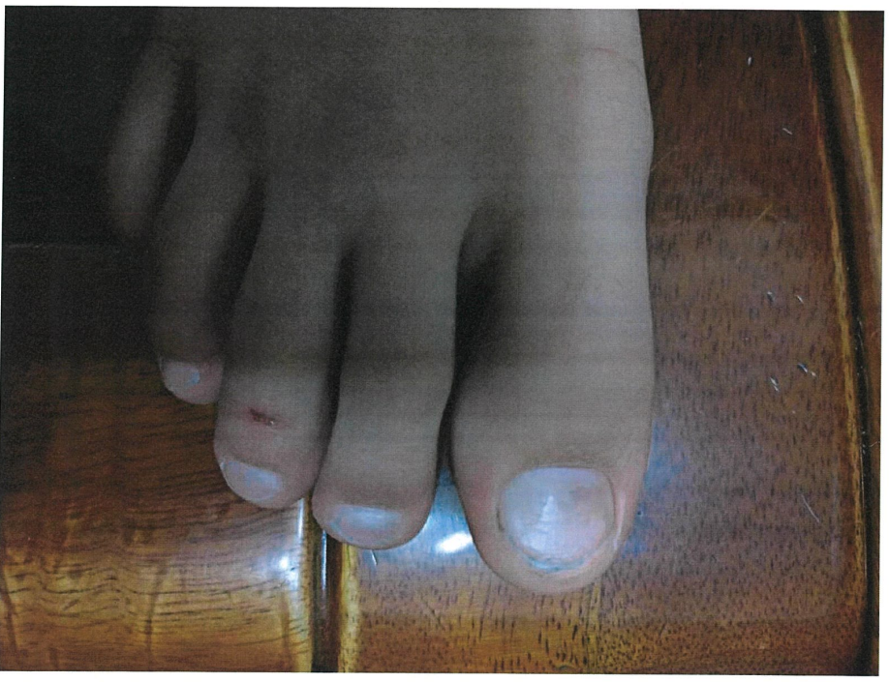

資料來源：人本基金會。

1. 戊生〖姐〗遭胡師傷到右腳之診斷證明

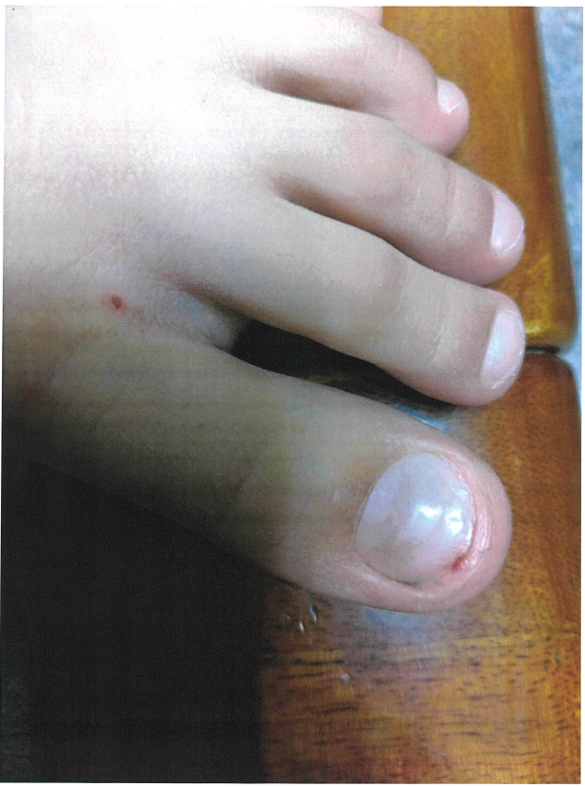

資料來源：人本基金會。

1. 戊生〖姐〗遭胡師剪傷左腳腳趾頭之照片

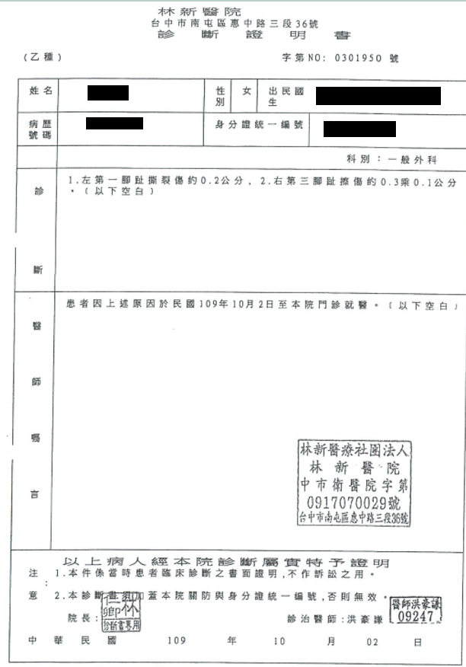

資料來源：人本基金會。

1. 戊生〖姐〗遭胡師傷害之診斷證明

#### 嗣後臺中市社會局依兒少權法第97條及臺中市政府處理違反兒少權法事件統一裁罰基準第2點第26項次及第3點規定，對胡師加重處9萬元罰鍰，並以111年6月17日中市社少字第11100771771號公告胡師姓名。

#### **僑仁國小依教師法第14條、第15條及高級中等以下學校教師解聘不續聘停聘或資遣辦法第12條規定提交學校教評會審議，經該校111年7月19日110學年度教評會第13次會議決議通過予以解聘且4年不得聘任為教師，並經臺中市教育局111年8月12日中市教幼字第1110068812號函同意核准。**

#### 僑仁國小對胡師解聘案，臺中市教育局111年月12日中市教幼字第1110068812號函同意核准，臺中市教育局後續請該校確實督導園內教保服務人員依幼兒教保及照顧服務實施準則規定提供教保服務，避免類此事件再次發生。

### **彰化縣社會處查處情形**：

#### 彰化縣政府與臺中市政府之權責分工：

##### 剪指甲事件案主原居住於臺中市，本案於109年10月21日由黎明國小通報臺中市家防中心，臺中市家防中心調查後，**家長曾致電臺中市教育局希望協助案主轉安置至鄰近幼兒園就讀，惟遭教育局人員拒絕。案主於案發後遂由案母帶至彰化縣案外祖母家居住，**並就讀鄰近幼兒園。依據「跨轄區兒童及少年保護個案權責分工及合作處理原則」於109年10月22日轉通報彰化縣家庭暴力及性侵害防治中心。

##### 本案由彰化縣政府於109年10月22日10點44分受理通報並於同日下派社工員調查兒少受照顧及身心狀況，並於109年11月13日提出調查結果報告。相關處理流程如下：

##### **通報：本案為法定通報案件，非陳情案件，兒少保護案件係使用中央「兒少保護資訊系統」提出調查報告**。

##### **調查：**本案社工員於109年10月23日起聯繫案母，惟案母電話持續未接通，109年10月27日與案母取得聯繫，釐清案情並約定訪談時間，後於10月30日至案家進行訪談了解案情及兒少身心狀況，**案母自述9月30日胡師午休時將班上孩童安排睡在攝影機死角外，後以指甲剪剪下案主指甲，案主因被剪到肉感到疼痛後開始哭，而胡師又以剪刀剪下案主1撮頭髮，並警告案主若向家長反映，下次會剪指甲剪得更深，使案主心生畏懼故案主開始拒學**，社工查看案主指甲部位並無明顯外傷（已逾事件發生近一個月），**且案母自述已攜案主至醫院驗傷，並表示將會對行為人提起告訴，**後社工向案母表示本次事件有違反兒少權法之虞，故將行文通知臺中市家防中心針對該校及行為人進行調查卓處，後彰化縣政府於109年11月12日函文通知臺中市家防中心針對該校及行為人進行調查卓處。

##### 認定：

###### 本案為「疑似施虐者或行為人非照顧者」之案件，故依據「兒童及少年保護通報與分級分類處理及調查辦法」規定，屬第2類案件，於分級分類後30日內提出調查結果。

###### 社工於訪視調查，提供被害人及其家庭情緒支持，並函文請臺中市家防中心，為避免教師不當對待事件造成兒少身心受創，建議其依權責卓處。

##### 輔導：彰化縣政府社工員於服務過程中，告知案母相關權益，並提供相關資源連結，包含心理輔導、律師諮詢等，案母表示目前主要對行為人提出告訴，俟搬回臺中時若有輔導需求，再與社工進行聯繫。

##### 綜上，本案調查及處理情形摘述如下：

###### 本案行為地為臺中市，且行為人於臺中市黎明國小附設幼兒園任教，故本案行為人調查及行政裁罰主管機關係為臺中市政府。

###### 依據衛生福利部（下稱衛福部）訂定之「兒童及少年保護通報與分級分類處理及調查辦法」將調查情形函請權責單位依規定辦理：彰化縣政府於109年11月12日將調查情形以府社保護字第1090403841號函請臺中市家防中心針對行為人及幼兒園是否涉及違反兒少權法卓處。

###### **臺中市家防中心綜合評估：臺中市家防中心於109年11月18日家防護字第1090020800號函供彰化縣政府卓參，其綜合評估摘錄如下：行為人否認對案主有剪指甲及頭髮之不當對待情事，經調閱監視器畫面查看、與校方人員訪談、和校安會議結果，查無案主遭不當對待情形。**

###### 服務過程中，彰化縣政府提供免費律師諮詢及相關資源，本案因案母已攜案主至醫院驗傷，並表示會自行對行為人提起告訴，故彰化縣政府提供免費律師諮詢及相關資源聯絡方式供案母卓參，評估案父母保護功能及照顧功能良好，彰化縣社會處協助事項以律師諮詢及相關資源為主。

#### 臺中市社會局查處說明：

##### **109年11月17日曾接獲彰化縣社會處轉介臺中市家防中心，行政協助訪視胡師疑似對學童不當照顧之事件，經調查胡師否認對案主有剪指甲及頭髮之不當對待情事，且調閱監視器畫面查看、與校方人員訪談、和校安會議結果，查無案主遭不當對待情形，故於109年12月29日家防護字第1090023714號函復並提供訪視摘要供彰化縣社會處綜合評估參酌。**

##### 臺中市社會局依據衛福部「跨轄區兒童及少年保護個案權責分工及合作處理原則」，行政協助訪視胡師，後續案件綜合評估、處遇則由彰化縣社會處卓處。

##### 臺中市家防中心於111年3月4日及111年3月17日函轉人本基金會提供本案相關資料並建議彰化縣政府依跨轄區兒童及少年保護個案權責分工及合作處理原則完成調查報告，包含違反兒少權法之評估，如若構成行政處分，另函臺中市社會局進行裁處。

##### 針對本案黎明國小責任通報人員延遲通報案一事，臺中市社會局依據彰化縣政府調查報告可知，109年9月30日案主疑遭胡師剪傷腳指頭事件，胡師行為已涉兒少權法第49條第1項第2款規定，任何人對於兒少不得有身心虐待之行為；而戊母於109年10月6日向該校反映，該校責任通報人員為校長知悉此情事，於翌日（7日）作校安通報，卻遲至同年10月22日法定責任通報，已違反兒少權法第53條第1項第3款規定，知悉兒少有遭受兒少權法第49條第1項各款之行為，超過24小時以上未進行通報，臺中市社會局以111年6月17日中市社少字第11100771772號函依同法第100條規定及裁罰基準第2點第29項次規定，第1次延誤72小時以上處3萬元罰鍰。

### 由上述可知，黎明國小未依法通報胡師踩傷戊生【妹】腳背事件，貽誤良機，卻同意與戊生家長和解未久，旋即發生胡師剪傷戊生〖姐〗事件，已影響戊生家長對黎明國小、胡師之信任，繼而戊生家長僅將驗傷證明等具體事證提供彰化縣社會處查處後，獲該處認定胡師有兒虐之行為。另黎明國小調查小組調閱監視器畫面查看，僅因監視器死角致事證不足且胡師否認，調查報告遂未採認胡師有不當對待幼生之情形，僅認定胡師對於維護學生安全及班級環境衛生部分確有缺失核處申誡1次。惟本案經黎明、僑仁國小校事會議調查，胡師之教學、照顧品質與親師溝通議題已影響多名幼兒學習及受照顧權益，然同一名教師之違失行為於黎明國小核處胡師申誡1次，僑仁國小卻核處胡師記過1次，顯有標準不一。經查黎明國小組成之3名校事會議調查小組成員雖皆為外聘，然未有幼教領域之學者專家參與（如下），甚至有調查成員未受過相關訓練，其調查報告僅就教師法及高級中等以下學校教師解聘不續聘停聘或資遣辦法做事實認定，未見援引兒童權利公約、兒少權法及幼兒教保及照顧服務實施準則等規定，致未能周全考量兒童權利觀點。

**臺中市黎明、僑仁國小校事會議調查小組外聘成員背景比較**

| 臺中市黎明國小 | 臺中市僑仁國小 |
| --- | --- |
| ○○大學運動休閒系副教授（曾任國小教師） | ○○大學幼兒教育系系主任 |
| ○○大學體育系副教授（體育碩士） | - |
| ○○大學通識教育中心助理教授（體育博士） | - |
| 合計3位 | 合計1位 |

資料來源：本院整理。

（五）經本院整理胡師相關陳訴內容及兩校之調查報告內容（如下），相關調查報告皆未論及胡師行為有無符合兒童權利公約（CRC）、兒少權法等規定，致未能周全考量兒童權利觀點，以致對於胡師是否有違反**CRC第19條:締約國應採取一切適當的立法、行政、社會和教育措施，保護兒童在受父母、法定監護人或其他任何負責照管兒童的人的照料時，不致受到任何形式的身心摧殘、傷害或淩辱，忽視或照料不周，虐待或剝削，包括性侵犯，或CRC第13號意見書:兒童免遭一切形式暴力侵害的權利，未能採行對案關兒童最有利之解釋，反映兒童最佳利益。**縱使如此，胡師相關不適任行為態樣，也已經多有違反教師法、幼兒教保及照顧服務實施準則及兒少權法。據教育部109年核釋之「教學不力或不能勝任工作」之具體事實，胡師實已有反覆發生班級經營及教學成效不佳、不當對待幼生等情，形成長期性教學不力及不當管教行為模式。

臺中市黎明國小胡師不適任行為態樣

| 項次 | 調查爭點 | 黎明國小調查小組 | | 本院意見 |
| --- | --- | --- | --- | --- |
| 相關人陳述摘要 | 調查小組認定摘要 |
| 1 | 是否限制幼生午休時不准去上廁所？ | * 家長：乙生是因為胡師於午休時間控管班級的語氣跟態度會讓孩子心生恐懼、害怕，而不敢再說要去廁所而導致尿濕褲子。 * 胡師：完全否認限制幼生不准去上廁所，對於有孩子尿褲子的事情完全不知情。 * 主任有居間協調。 | * 家長陳述與胡師陳述有明顯之不同。 * 是胡師閃躲問題或乙生及乙父母誤解，呈現不一致之表述。 * 主任表示家長能夠接受胡師的解釋，但乙生仍舊恐懼胡師而不願到校上課。 | 幼生真實反應因恐懼胡師而不願到校上課。相關行為有違幼兒教保及照顧服務實施準則第3條第2項。 |
| 2  、  3 | 是否記不住幼生的姓名？所製作之行政資料是否常有錯字？ | * 家長：胡師就有打晨光媽媽的名字，其實就是小孩的名字啦，那4個有3個打錯，音一樣只是打錯字。 * 胡師：我會用醫院再三確認的方法，問一個孩子說，妳幾號？然後她就回答我說，這麼久了妳還不知道我幾號嗎？ * F師：胡師可能在檢查的動作比較沒有。 * 主任：胡師打的時候有猶豫了一下，不確定名字對不對，後來胡師就想說算了，就沒有再去確認。 | * 家長copy聯絡簿上打錯的3個幼生名字，都是音對的錯別字，來舉證打錯字是確有其事。 * 胡師真的記不住幼生的姓名，故意藉口用醫院醫護人員問病患，然後自己報上姓名的方式來確認幼生的身分？「孩子就回答我說，這麼久了妳還不知道我幾號嗎？」小朋友的瞬間反應都是最直覺的！ | 幼生真實反應出胡師記不住其姓名。 |
| 4 | 進行教學活動前是否無備課？ | * 丙生：因為胡師一天下午只講一頁，明天下午再講一頁，就收好書包，揹在身上，然後坐線線，然後聽故事，1234567我早就會了，可是胡師現在還在教那個無聊東西。 * 甲母：胡師在課堂上給孩子看了一個Halloween的影片，我們很多家長看了是很不適合的，我看了就是很成人，就是在裡面有一些……鬼魅的東西。 * 丁母：胡師給我們寫一張學習單，那個學習單上面有3人，下面有數字123，媽媽妳要選哪一個，然後，我就跟丁生說是圈數字3啊，丁生說對啊，胡師今天就給我們寫這個圈起來3就好啦！ * 胡師：本來我們是沒有寫這個，因為校長，他就是覺得我沒有備課，就說妳要先寫教案，然後我就寫了。 * F師：我沒有時間跟胡師討論到任何課程，或者是班級經營的事情，因為胡師是一個準時3時59分就離開的人，我們只要討論到，可能不符合胡師的想法的時候，胡師會容易有大聲的情形。 * 丁母：「……她就說我們下午吃完點心，胡師就會叫我們揹書包，揹著書包，還沒有要回家，這樣子好熱喔……」。 | * 根據3位幼生家長，及幼生本人親自回應，胡師的上課內容程度偏低，比較無法引起幼生的學習興趣而沒有學習意願。 * 胡師進行教學活動前無備課確實發生。 * 胡師與F師共同互相搭課教學，及經營幼生班級的學習及管理狀況皆有討論空間。 | 調查小組認定胡師曾確實無備課。然相關行為有違教師法第16條第6、7項。 |
| 5 | 不主動協助幼生尋找遺忘帶回家的物品（餐袋）是否發生？ | * F師：那天好像是很多個孩子沒有把碗放進餐袋裡面去，因為就我看到的時候已經是一疊碗疊在外面的鞋櫃上面，隔天家長來，我不知道胡師為什麼要把它疊在那裡，家長來詢問胡師，我孩子的碗在哪裡，胡師請家長到外面那一堆找。 * 主任：我們是有2個老師，桌上有沒有漏掉的東西，基本上會是2個老師一起去處理這件事情。 | 搭班老師F師有看到這個狀況，但是不想提醒胡師，也與前述所示，皆因為2人不想彼此互動與合作，而發生的忘記帶餐袋事件，因此教師間的和諧相處與相互合作，對班級經營與事件處理占非常重要的因素。 | 調查小組認定2師未相互合作解決幼生問題。 |
| 6 | 與其他教師因為關燈事件當著幼生的面吵架？ | * 胡師：那個時候是早上要量體溫，……我也不曉得說搭班老師F師要看影片，……後來就是好像有家長看到說我們~我們有一關一開一關一開的那個狀況。 * F師：胡師不能接受就很大聲說她要做什麼，喔她看不到，那我有跟胡師說，老師對不起，我現在在上課，那我播完，妳就可以做妳的事情，但胡師不能接受。 * 主任：當時其實校長也跟2位老師一起溝通這件事情，……其實都可以溝通。 | 2位教師無論本身立場的對錯如何評斷，在教學場合上，發生這樣的事情的確很不洽當，尤其在年幼孩童面前，無孰孰錯，2人都需要內觀自省，因為以教學示範的立場來看，都是最不良之行為示範。 | 調查小組認定2師在幼生面對爭執為最不良示範。然相關行為有違教師法第16條第7項。 |
| 7 | 午休時踩到幼生的腳卻警告幼生不准哭也不可以告訴爸媽？ | * 戊父：胡師故意踩戊生【妹】的腳，然後還跟戊生【妹】說妳不准哭，妳如果再哭的話，我會踩更大力，戊生【妹】心生恐懼，胡師還說妳不可以跟爸爸媽媽講。 * 胡師：我真的不清楚我有沒有踩到但是有可能踩到，所以我就簽了那份和解書，……我們就先放低姿態就是承認自己有可能，然後才會簽那份和解書，也有跟家長都致過歉。 * 校長：那一天的和解書，其實當下我是有點錯愕的，……學校絕對沒有說私下就是這樣子用和解書來當做一個這樣就好了。 | * 戊父所言無相關佐證資料難以認定。 * 胡師強烈表達並沒有故意踩傷足部，但是不否認有可能、無意間、不小心，當日之和解書只是因為家長強烈反彈而先表示彎腰低頭、賠罪之文件，並不能完全證明胡師是故意傷害戊生【妹】。 * 根據主任所言，疑似踩傷足部翌日仔細觀察戊生【妹】的行動與往常並無異狀。用一張和解書就咬定胡師故意犯罪之罪行，並搬出故意傷害罪的刑法條款來恫嚇，有待商榷。 * 校長對家長無預警的拿出此和解書，當下迫於無奈，為了校園的和諧，且在該氛圍下，才簽下此和解書，完全不是戊父母所言：「就很欣然的簽了名……」。校長對於當下不得不簽名的狀況無法認同！ | 1.有戊生【妹】驗傷證明可資佐證胡師踩傷幼生足部。  2.校方應依法通報，卻先採取與家長和解之方式，造成影響後續調查之信任感。  3.有違兒少權法第49條、教師法第16條第4項。 |
| 8 | 未經家長同意隨便剪幼生的頭髮和指甲放進自己的包包裡 | * 戊母：戊生〖姐〗跟我說，她們在睡覺的時候，感覺有人剪她的頭髮，先剪頭髮，然後再來就慢慢的剪到指甲……腳趾甲，剪到流血，剪到很深，那戊生〖姐〗當然現場也有哭，哭得很大。聲，……那監視器當然沒照到她們被剪的當下，可是有看到胡師去拿自己的包包，拿東西進去，那當下胡師是假裝在收自己的東西。 * 胡師：我絕對沒有剪她們的指甲和頭髮，絕對沒有！……就是讓她們自己睡原來的位子，然後我也沒有想到什麼有沒有拍到的問題，因為監視器也不是我裝的，然後那個角度的問題我也沒有很專業。 * 主任：我個人看戊生〖姐〗走路的狀況，我覺得就是跟一般走路的狀況是一樣的。 | * 完全沒有任何目擊證人，監視器也完全沒有拍到胡師持剪刀或指甲剪去剪戊生〖姐〗的頭髮及腳趾甲。 * 針對「未出現在畫面中的10餘分鐘」，各方面都完全無法提出任何證據來佐證，證明胡師當下放進包包的物品，就是頭髮跟腳趾甲的情況下，很想知道家長如何得知未出現在畫面中的10餘分鐘的胡師行為，何以能夠如此斬釘截鐵的一口咬定這項指控？還是純屬個人的臆測來定罪？有待商榷！ | 1.有戊生〖姐〗驗傷證明可資佐證胡師剪傷幼生腳趾甲。  2.校方應依法通報，卻先採取與家長和解之方式，造成影響後續調查之信任感。  3.有違兒少權法第49條、教師法第16條第4項。 |

資料來源：本院整理。

臺中市僑仁國小調查胡師不適任行為態樣

| 項次 | 調查爭點 | 僑仁國小調查小組 | | 本院意見 |
| --- | --- | --- | --- | --- |
| 爭點內容 | 調查小組認定摘要 |
| 1 | 教學失當事件 | * 出勤事件：胡師連續請3天病假，皆未告知搭班老師K師，並無完成請假手續及代理老師事宜。 * 聯絡單事件：主教課程期間，無故不發聯絡單，經詢問才致歉，至今未補聯絡單。 * 於上班時間處理私事：在課堂時間使用手機看股票。 * 教學內容空洞：無教學熱忱、聯絡單簡要。 * 身體狀況不適任教學工作：律動時間無示範、教學過程無法與幼兒跑跳。 | 比對胡師及關係人敘述內容多有出入，不足以完整證明胡師有教學不力或不能勝任工作之相關具體事實發生，胡師有依教師請假規則完成相關請假程序。但胡師需在班級經營、與搭班老師溝通與協同教學、課程主題教學及親師友善溝通互動上，要有積極性調整作為，使能發揮其幼教教師教學專業度與熱忱，以維護幼生學習權益。 | 調查小組認定胡師未有教學不力或不能勝任工作之相關具體事實發生，惟需在班級經營、與搭班老師溝通與協同教學、課程主題教學及親師友善溝通互動上，要有積極性調整作為，使能發揮其幼教教師教學專業度與熱忱。然相關行為實有違幼兒教保及照顧服務實施準則第3條第1、2項，教師法第16條第1、5項。 |
| 2 | 幼兒保育事件 | * 餐點事件：於幼生尚未用完餐點之前打包、家長反映後皆是吃太飽、幼兒餐點打翻未協助處理、請孩子撿地上食物吃、手套抓食及使用幼兒湯匙事件。 * 對於班上孩子生理需求的反應：小孩說過如果是上大小號，胡師裝沒聽到。 | 比對胡師及關係人敘述內容多有出入，無相關佐證資料證明幼兒口腔破原因與事件有直接或間接關聯性，在相關佐證證明物件資料不足下，不足以完整證明胡師有虐兒、霸凌或體罰等違法情事發生，但胡師須更用心且具體指導關照幼兒身心生理需求與生活飲食之作為，以及在處理幼生有生理需求方面需要提高敏覺度，並立即處理、請求協助與親師聯繫溝通等積極性作為，以有效改善指導與關照幼兒身心生理需求之作為。 | 調查小組認定胡師未有虐兒、霸凌或體罰等違法情事發生，但胡師須更用心且具體指導關照幼兒身心生理需求與生活飲食之作為。然相關行為實有違幼兒教保及照顧服務實施準則第3條第3、4項。 |
| 3 | 特教幼生保育方面 | * 便溺處理：胡師將特教幼生污穢的褲子連同大便及上午的衣服一起包起來。 * 處理如廁問題後將特教幼生放置拖布台並自行離開。 * 特教幼生之照護：接受特教幼生在午覺時在教室走動，致其他特教幼生被踩踏。 * 與特教幼生之親師溝通：請2位老師約110年11月8日談談特教幼生的狀況，但當天胡師就請假了。 | 胡師及關係人之敘述內容多有出入之處，且無足夠佐證證明物件，不足以完整證明胡師在特教幼生生理需求的反應照護方面有虐兒違法情事發生。但胡師在處理特教幼生問題與方式，依教師專業倫理實踐，應更主動對特教幼生的心理反應完成教保服務工作。 | 調查小組認定胡師未有虐兒、霸凌或體罰等違法情事發生，但胡師在處理特教幼生問題與方式，依教師專業倫理實踐，應更主動對特教幼生的心理反應完成教保服務工作。然相關行為實有違幼兒教保及照顧服務實施準則第3條第1、2項，教師法第16條第5、6項。 |
| 4 | 幼兒安全方面 | * 午睡時間逕自午睡。 * 玩具砸傷之處理：要幼生自己去拿冰敷袋冰敷而有危險疑慮。 * 綁幼生頭髮太緊但反映無效。 | 胡師及關係人敘述內容多有所出入之處，且無充分佐證證明物件，足以證明胡師在幼生安全照護上有違法情事發生。但胡師應提高敏覺度、積極處理、請求協助及親師聯繫溝通等積極性作為，以維護幼生在園內安全。 | 調查小組認定胡師在幼生安全照護上有違法情事發生，但胡師應提高敏覺度、積極處理、請求協助及親師聯繫溝通等積極性作為。然相關行為實有違幼兒教保及照顧服務實施準則第3條第1、4項，教師法第16條第6項。 |

資料來源：本院整理。

### （六）另按教師法第16條第1項第1款規定，教師聘任後，有教學不力或不能勝任工作有具體事實者，應經教評會審議通過，並報主管機關核准後，予以解聘或不續聘。次按高級中等以下學校教師解聘不續聘停聘或資遣辦法第5條第3項規定，教師疑似有教師法第16條第1項第1款情形，經校事會議決議向主管機關申請專審會調查者，應依專審會辦法辦理。又按教師法第26條第2項規定，高級中等以下學校教師涉有第14條至第16條或第18條規定之情形，教評會未依規定召開、審議或決議，主管機關認有違法之虞時，應敘明理由交回學校審議或復議；屆期未依法審議或復議者，主管機關得敘明理由逕行提交專審會審議，並得追究學校相關人員責任。

### **專審會依教師法第26條第2項規定審議時，係取代教評會之調查及審議權限，專審會審議決議視同教評會之決議。就其決議事件，有拘束各關係機關、學校之效力；關係機關或學校應依決議執行，主管機關並應依法監督其確實執行。要言之，主管機關成立專審會之目的，係協助學校端處理教師教學不力案件。另本院諮詢專家意見，指出教育局及案關學校於評估胡師有無教學不力，應審酌胡師過往之教學歷程，方能綜合判斷胡師應盡之教學義務有無應作為而不作為。**臺中市教育局雖知悉胡師不適任行為屬於跨校案件，卻僅由僑仁國小逕自調查處理，未予協助綜合胡師於多校違失情狀予以整體評價及究責。且黎明、僑仁國小家長陳情不斷，臺中市教育局及黎明國小也未依教師法第17條規定主動啟動專審會調查以解決爭議，臺中市教育局及黎明國小之處置作為顯有失當。

### 本案另也凸顯幼兒園教室或活動空間加裝監視錄影設備之必要性，有關幼兒園裝設監視器之看法，詢據彰化縣社會處指出，依據108年修訂兒少權法第77條之1規定，托嬰中心應裝設監視錄影設備，惟幼兒園尚未有此規定，6歲以下學童面對遭受不當對待事件時，無法為自身權益發聲，故建議幼兒園應比照托嬰中心規定，裝設監視錄影設備，以維護其身心安全及權益。詢據前Z校校長表示，幼兒表達能力不完整，常常無法釐清事實真相，除了確保幼童在校的健康安全，同時可以檢視教師教學及照顧幼童的情形，建議修法幼兒園教室或活動空間皆加裝監視器。鑑於本案臺中市教育局及家防中心皆以調閱監視器畫面查看、與校方人員訪談和校安會議結果，查無案主遭不當對待情形，凸顯幼兒園教室或活動空間加裝監視錄影設備，可於幼兒發生傷害事件時，還原現場、釐清責任處理狀況的改進，以確保幼生安全與維護幼生權益，有鑑於此教育部允宜督同所屬研議幼兒園是否比照托嬰中心，修法強制裝設監視錄影設備，以確保幼生安全及權益。

### 綜上，公職附幼教師胡師於109年任職臺中市黎明國小期間，發生對幼生踩傷腳、剪傷腳趾頭等不當對待事件，經黎明國小調查小組調閱監視器畫面查看，僅因監視器死角致事證不足且胡師否認，調查報告遂未採認胡師有不當對待幼生之情形。惟胡師不適任情節經黎明、僑仁國小校事會議調查，其教學、照顧品質與親師溝通議題已影響多名幼兒學習及受照顧權益，相關調查報告卻未周全考量兒童權利觀點，僅就教師法及高級中等以下學校教師解聘不續聘停聘或資遣辦法做事實認定，未能依CRC第19條及第13號意見書，採行對案關兒童最有利之解釋，反映兒童最佳利益，且同一名教師之違失行為於黎明國小核處胡師申誡1次，僑仁國小卻核處胡師記過1次，顯有標準不一。經查黎明國小組成之3名校事會議調查小組成員雖皆為外聘，然未有幼教領域之學者專家參與，有調查成員未受過相關訓練並首次參與調查。另本院諮詢專家意見，指出教育局及案關學校於評估胡師有無教學不力，應審酌胡師過往之教學歷程，方能綜合判斷胡師應盡之教學義務有無應作為而不作為。臺中市教育局雖知悉胡師不適任行為屬於跨校案件，惟僅由僑仁國小逕自調查處理，未予協助綜合胡師於多校違失情狀予以整體評價及究責。且黎明、僑仁國小家長陳情不斷，臺中市教育局也未依教師法第17條規定主動啟動專審會調查以解決爭議，臺中市教育局及黎明國小之處置作為顯有失當。本案另凸顯幼兒園教室或活動空間加裝監視錄影設備之必要性，臺中市教育局及家防中心皆以調閱監視器畫面查看、與校方人員訪談和校事會議結果，查無案主遭不當對待情形。有鑑於此教育部允宜督同所屬研議幼兒園是否比照托嬰中心，修法強制裝設監視錄影設備，以確保幼生安全及權益。

## **衛福部110年1月20日衛部護字第1101460013號函釋揭櫫兒少權法第49條第1項第2款「身心虐待」之認定，應依兒童權利公約第19條「不受任何形式之暴力」及第8號及第13號一般性意見書揭示暴力態樣及定義，從寬解釋及認定。惟臺中市黎明國小校長竟對上開函釋有所曲解，認為本案自校安事件通報所載類別為「意外事件」可知，本案事件為單一事件，並無反覆發生、實施之情形，性質上亦非屬施虐之行為，不應以「身心虐待」之行為加以論斷，甚至認為臺中市社會局原處分書之認事用法即有違誤，顯見其未能就CRC觀點權衡教師與幼生權力不對等所衍生侵害幼兒最佳利益，臺中市教育局實應強化該市教育主管人員及教保人員之CRC與兒少保護法令知能；另黎明國小籌組胡師疑似教學不力案調查小組之外聘成員，欠缺幼教及兒童及少年福利背景學者專家。國教署建置之高級中等以下學校教評會校外學者專家人才庫之名單共計356名，其中具幼兒教育專業背景資格者計有30名，比例僅占10%。有鑑於近年來幼教階段兒虐及校安通報案件涉及不當管教比例逐年增加，尤其非體罰之不當管教比例由107年之0%暴增為111年之36.81%，為使教保服務機構內發生疑似兒虐的調查程序更具公正性與專業性，教育部亦參採本院之建議，後續依新修訂之幼兒教育及照顧法及教保服務人員條例授權訂定之調查辦法中，明定學前教育階段違法事件調查，應召開校事會議並組成調查小組進行調查。同時比照校園性侵害、性霸凌、專審會調查及輔導人才庫，建立教保人員違法事件調查專業人才庫，由具幼兒教育、幼兒保護案件及兼具法律等專業素養背景之人員進行調查：**

### 衛福部110年1月20日衛部護字第1101460013號函釋揭櫫兒少權法第49條第1項第2款「身心虐待」之認定，應依兒童權利公約第19條「不受任何形式之暴力」及第8號及第13號一般性意見書揭示暴力態樣及定義，從寬解釋及認定，詎黎明國小校長曲解上開衛福部函釋，而有「兒少權法第49條第1項第2款『身心虐待』行為，係以施暴行為是否反覆實施、具體個案綜合虐待主體、施虐者與兒少之關係、施虐動機與主觀意圖、虐待行為及受虐結果等因素，本於兒少最佳利益原則為判斷之基礎……」之錯誤見解，臺中市教育局實應強化該市教育主管人員及教保服務人員之CRC與兒少保護法令知能：

#### 依照衛福部110年1月20日衛部護字第1101460013號函釋（如下）略以：「兒少權法第49條第1項第2款『身心虐待』之認定，應依兒童權利公約第19條『不受任何形式之暴力』及第8號及第13號一般性意見書揭示暴力態樣及定義，從寬解釋及認定。」

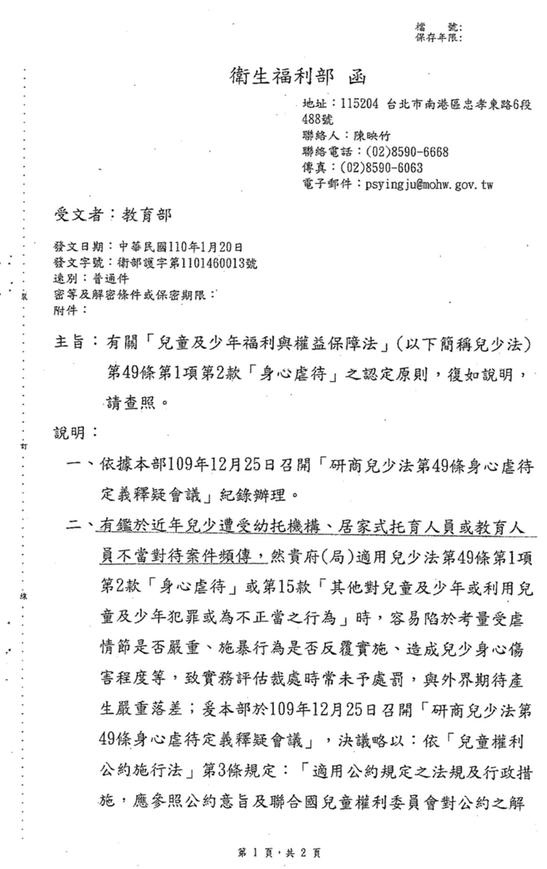

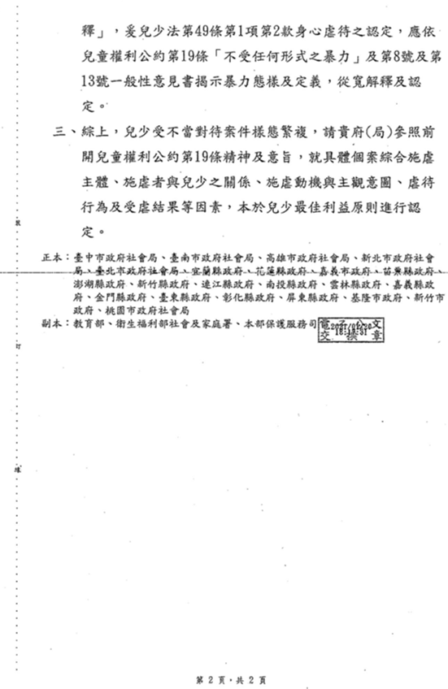

#### 惟查，本院詢據臺中市黎明國小校長稱，胡師自108學年度才請調至該校服務，且至本案之前並無家長陳情案，本案是胡師首次經校事會議審議且認定非屬兒少權法第49條第1項第2款規定「身心虐待」行為之事件。據上開衛福部函釋揭櫫之意旨，兒少權法第49條第1項第2款「身心虐待」行為，係以施暴行為是否反覆實施、具體個案綜合虐待主體、施虐者與兒少之關係、施虐動機與主觀意圖、虐待行為及受虐結果等因素，本於兒少最佳利益原則為判斷之基礎，本案自校安事件即時通報表（事件序號：1698090）所載類別為「意外事件」可知，本案事件為單一事件，並無反覆發生、實施之情形，性質上亦非屬施虐之行為，更無反覆發生、實施，是尚無從僅以疑似被害學生家長單方之陳述，即率爾將單一、偶發之事件，逕自於顯無事證支持之前提下，以「身心虐待」之行為加以論斷，是本案事件之行為態樣既與上開衛福部函釋闡明之意旨顯不相符，自難以認本案事件屬兒少權法第49條第1項第2款所規定「身心虐待」行為事件之範疇，自此可知，本案事件既無涉於兒少權法第49條第1項第2款規範之「身心虐待」行為，故社會局原處分書之認事用法，即有違誤，至為昭然。

#### **有關黎明國小校長未能就CRC觀點權衡教師與幼生權力不對等所衍生侵害幼兒最佳利益，顯然曲解衛福部110年1月20日衛部護字第1101460013號函釋一節，臺中市教育局實應強化該市教育主管人員及教保人員之CRC與兒少保護法令知能:**據臺中市教育局檢討說明略以，為增進臺中市教保服務機構（含學校）之負責人及其他服務人員知悉兒少保護法規與知能，除依據教育部規定辦理相關研習外，臺中市教育局亦同時辦理「強化教保服務機構人員正向管教知能研習」計畫，要求臺中市8,000名教保服務人員皆須參與，研習內涵除關注教室裡的正向管教外，更從法規層面增進教保服務人員的兒少保護法規與知能，並宣導不當管教之法律責任及進行案例討論；另亦開設「法令與通報篇」之研習課程，要求臺中市公私立幼兒園園長、負責人、校安通報專責人員，務必派員參與，課程內容包含兒少法令認識及宣導、教保服務人員不當管教之法律責任及案例討論、校安通報作業流程。另臺中市教育局提供相關講座PPT檔案隨時供教保服務機構查察相關訊息，又邀請之講座人員同時提供參與研習者後續關於兒少保之諮詢服務，故透過研習（傳遞資訊）、案例討論（增進教保服務人員法律素養）、講綱提供及實際案例資訊，增進教保服務人員對於兒少保護相關法規之瞭解，提供臺中市教育主管人員及教保服務機構相關人員（含負責人、園長、教保服務人員、校安通報專責人員及職員等）建構兒少保護專業知能。

### **有關臺中市黎明國小校長不服其因延遲責任通報而受罰一節，查彰化縣社會處及臺中市社會局係依跨轄區兒童及少年保護個案權責分工及合作處理原則查處胡師對幼生踩傷腳、剪傷腳趾頭之兒保事件，且認定黎明國小校長違反兒少權法第53條第1項第3款規定，應依同法第100條及裁罰基準予以裁罰3萬元；又本案於裁處前，業已予黎明國小校長充分陳述意見之機會，符合行政程序法第102條之規定**：

#### 黎明國小校長就受罰一事所提意見略以：

##### **建立跨縣市的溝通合作機制：**本案在原臺中市處理時均按照規定處理，但被行為人轉至他縣市就讀後，舊案重提，且學生新就讀縣市針對該案件，都未予原縣市相關單位或學校、當事人進行溝通與了解，逕行做不同的事實認定，這會讓校園增添不確定訊息，試想家長若不滿意原學校的查處作為，可以至他縣市針對原陳情案進行重複的陳情，易造成校園的紛擾與不安。**建議今後須建立對校園事件的跨縣市溝通合作機制，減少校園事件處理的糾紛，避免再對學校造成損失傷害，影響友善校園關係的營造。**

##### 落實程序正義的精神：日後跨縣市的同一案件，必須更落實行政程序的公平正義，就算是新縣市受理學生家長的陳情，亦應要落實行政程序法之相關規定，對雙方當事人、校方人員無論有利、不利之事項均應注意，尤其行政機關欲執行行政處分之前，更應謹慎為之並給雙方當事人及校方相關人員有充分陳述意見或表達的機會，積極實踐程序正義的作為。

##### 不同行政機關對同一事件進行調查，須符合法律規範：本案發生在校園，學校依照教育相關法令進行事件調查，其事實認定與調查結果又與社政單位的事實認定、調查結果有極大差異，而且又有跨縣市的問題產生，基於一事不再理原則、社政單位的調查過程極不公開透明客觀、行政機關調查過程不符行政程序法相關規定，未給當事人陳述表達之機會、行政機關進行調查時應對雙方當事人不論有利、不利之事項均未注意等等諸多事項，在本案中凸顯出極大的矛盾與謬誤，值得教育行政機關與社政單位共同探討改進。

#### 臺中市政府回應說明略以：

##### 臺中市家防中心於109年10月21日接獲黎明國小附幼通報案主遭踩傷腳事件及遭剪傷腳趾甲兒保事件，依據108年7月5日衛部護字第1081460763號函修訂跨轄區兒童及少年保護個案權責分工及合作處理原則：「跨縣市兒少保護個案之通報及處理，由兒童及少年所在地主管機關管轄」，當時兩個案居住彰化，故轉通報彰化縣社會處；彰化縣政府於109年11月12日檢送兒少保護個案案主資料予臺中市家防中心辦理。依據社政機關兒童及少年保護案件通報處理、調查及處遇服務作業程序「第2類調查報告撰寫注意事項……第2之6類及2之7類案件倘評估須依本法進行裁罰或獨立告訴等程序則應載明。」臺中市家防中心先與彰化縣社會處調查社工聯繫，確認當時案件尚於調查處理階段，109年11月18日函復彰化縣政府，臺中市家防中心將訪視疑似施虐者後，再行提供訪視報告，供彰化縣政府卓參，再於109年12月29日檢送本案個案摘要表供彰化縣政府進行後續相關處遇；臺中市家防中心於111年3月4日及111年3月17日函轉人本基金會提供本案相關資料並建議彰化縣政府依跨轄區兒童及少年保護個案權責分工及合作處理原則完成調查報告，包含違反兒少權法之評估，如若構成行政處分，另函臺中市社會局進行裁處，彰化縣政府則於111年3月29日調查報告認定：「胡師違反兒少權法第49條第1項第2款規定，對兒少有身心虐待之行為。」，並函送相關裁處資料予臺中市社會局，嗣後臺中市社會局依兒少權法第97條及臺中市政府處理違反兒少權法事件統一裁罰基準，對胡師加重處9萬元罰鍰，公告胡師姓名，並就黎明國小校長延遲責任通報，依兒少權法第100條及裁罰基準裁處3萬元罰鍰。

##### 按「行政機關基於調查事實及證據之必要，得以書面通知相關之人陳述意見。通知書中應記載詢問目的、時間、地點、得否委託他人到場及不到場所生之效果。」「行政機關作成限制或剝奪人民自由或權利之行政處分前，除已依第39條規定，通知處分相對人陳述意見，或決定舉行聽證者外，應給予該處分相對人陳述意見之機會。但法規另有規定者，從其規定。」行政程序法第39條及第102條分別定有明文。觀諸首揭規定，**對於給予當事人陳述意見權利，均僅明文「行政機關」而非「作成處分之行政機關」，足認法規原意僅規範在行政程序階段給予當事人陳述意見機會即可，此乃基於行政一體之原則，是如已由其他平行或隸屬關係之行政機關依職權調查證據，並賦予當事人說明的機會，而該說明資料移送作成處分機關參酌，並據以作成處分，應已符正當法律程序。**此參法務部90年3月28日（90）法律字第009099號函釋：「……二、按行政程序法（下稱本法）第102條規定：『行政機關作成限制或剝奪人民自由或權利之行政處分前，除已依第39條規定，通知處分相對人陳述意見，或決定舉行聽證者外，應給予該處分相對人陳述意見之機會。但法規另有規定者，從其規定。』其立法目的係為避免行政機關恣意專斷，並確保相對人之權益。是行政機關於作成行政處分前，就同一事件之重要事項，已依本法第39條規定基於調查證據之必要通知相對人陳述意見，或依本法第1章第10節舉行聽證，或依本法第102條規定給予處分相對人陳述意見機會，如踐行上開程序之機關係有權為之，則作成行政處分縱非踐行上開程序之機關，似亦符合本法第102條規定，毋庸於作成行政處分前再給予相對人陳述意見機會。」

##### 有關黎明國小校長延遲通報一案，臺中市社會局作成處分前，因本案涉跨轄議題，依縣市分工原則，故由彰化縣政府調查雙胞胎戊生及戊母，嗣移由臺中市家防中心訪查黎明國小校長、胡師及該校相關人等；足見臺中市社會局作成處分前，既已經彰化縣政府與臺中市家防中心分別訪查雙胞胎戊生、戊母、胡師及黎明國小校長等，業已予黎明國小校長充分陳述意見之機會，並作成紀錄後，交由臺中市社會局據以作成裁罰處分，業已符合行政程序法第102條之規定，而毋庸於作成行政處分前另再給予黎明國小校長陳述意見之機會。

#### 考量地方教育主管機關掌理轄內教保服務機構之監督與輔導等事項，並應依據幼兒教育及照顧法、教保服務人員條例及其相關子法等規定處理教保服務機構違反不當對待幼兒案件；地方社政單位負責一般兒童及少年之保護工作，及各有關人員違反兒少權法規定之調查及處分，爰若教保服務機構之教保服務人員、負責人及其他服務人員涉及違反該法第49條第1項各款規定情形，案件應移送各直轄市、縣（市）政府社政主管機關進行調查。是以，彰化縣社會處及臺中市社會局係依跨轄區兒童及少年保護個案權責分工及合作處理原則查處胡師對幼生踩傷腳、剪傷腳趾頭之兒保事件，且認定黎明國小校長違反兒少權法第53條第1項第3款規定，應依同法第100條及裁罰基準予以裁罰3萬元。又本案既已經彰化縣政府與臺中市家防中心分別訪查雙胞胎戊生、戊母、胡師及黎明國小校長等，業已予黎明國小校長充分陳述意見之機會，並作成紀錄後，交由臺中市社會局據以作成裁罰處分，業已符合行政程序法第102條之規定，而毋庸於作成行政處分前另再給予黎明國小校長陳述意見之機會，黎明國小校長實有誤解。

### **黎明國小籌組胡師疑似教學不力案調查小組之外聘成員，欠缺兒童及少年福利學者專家，為使教保服務機構內發生疑似兒虐的調查程序更具公正性與專業性，教育部亦參採本院之建議，因應幼兒教育及照顧法及教保服務人員條例之修正，及考量學前教育階段違法事件之特殊性，宜由具幼兒教育、幼兒保護案件調查及兼具法律等專業素養相關背景之人員進行，訂定教保相關人員違法事件調查學者專家人才庫設置要點，並優先強化補足幼兒教育背景之調查人才**：

#### 按高級中等以下學校教師解聘不續聘停聘或資遣辦法第4條第1項規定，學校接獲檢舉或知悉教師疑似有第2條第4款情形，應於5日內召開校事會議。另為使學校校事會議處理案件時更加嚴謹，同辦法第4條第2項明定校事會議成員，得有校外人員。同辦法第5條業明定校事會議應組成調查小組調查，調查小組成員以3人或5人為原則，並應包括教師會代表及家長會代表，且得由校外教育學者、法律專家、兒童及少年福利學者專家或人才庫等人員擔任。國教署前業於110年5月19日以臺教國署人字第1100055522號函通知所屬學校及各地方政府有關校事會議成員中教育學者、法律專家、兒童及少年福利學者專家之資格定義，按高級中等以下學校教評會校外學者專家人才庫設置要點第2點及第3點規定，所稱學者專家，指教育學者、法律學者專家、兒童及少年福利學者專家，其應具備下列學經歷之一：（一）具碩士以上學位及相關專業資格，並從事該領域實務工作3年以上。（二）具學士學位及相關專業資格，並從事該領域實務工作6年以上。所稱兒童及少年福利學者專家，其相關專業資格如下：兒童及少年福利學者專家：1、曾任或現任大學精神醫療、心理、諮商輔導、社會工作、社會福利相關系、所專任教師。2、曾任或現任精神科專科醫師、社會工作師、臨床心理師或諮商心理師。3.實際服務於公立機關（構）、公私立學校、醫療機構與政府立案之社會福利機構或團體，並專任從事兒童及少年之諮商輔導、社會工作者。爰有關調查小組外聘人員，應由學校視案件調查需求，就符合上開要點所定資格之人員予以聘任。

#### 經查，黎明國小籌組胡師疑似教學不力案調查小組之外聘成員，欠缺兒童及少年福利學者專家，且該校外聘之3位教育學者專家，係為運動休閒、體育相關背景，其中1位外聘成員未受有相關專業訓練，首次參與調查，其等證詞如下：

##### ○○大學運動相關學系酉副教授：

本人曾於僑仁國小任教4年。本人是教育部第1屆校園霸凌事件審議小組委員，曾為教育部學生事務及特殊教育司校園霸凌防制輔導團委員，負責全國霸凌防制推動計畫的審查、訪視業務及諮詢委員，從100年開始，長期在全國各級學校擔任校園霸凌與正向管教議題親、師、生教育宣導名演說家，亦擔任各級學校防制校園霸凌因應小組委員兼調查小組召集人。

本人沒有任教幼兒園實務，沒有曾經在幼兒園帶過小孩。

109年沒有調查人才庫，依規定只要找1位外聘委員，黎明國小接受本人建議，本案是師對生的調查，找了3位外聘委員。

學校要找人調查，很多人多半不願意。請委員幫忙向教育部反映，多開師資培育場次。

##### ○○大學體育室戌副教授：

於調查黎明國小胡師案前，本人非專審會調查及輔導人才庫之調查員。

本人沒有任教幼兒園實務，沒有曾經在幼兒園帶過小孩。

本人專業領域在體育，本人專任服務學校有幼保系學生，故本人曾多次參與AFAA兒童有氧體適能相關研習，內容即有幼兒體適能及兒童心理學之相關課程學習經歷，在幼保系教學期間，都有將相關教課內容授與幼保系學生，故在本案件調查期間都必定有考量到兒少觀點的立場，才能保持調查中立原則。

在本人撰寫調查報告之前，酉副教授就已將過去類似調查案件的調查報告及撰寫格式提供予本人參考並先行討論。在本人撰寫此報告期間隨時都與酉副教授討論案件細節及調整撰寫內容與格式，最後完成報告之初稿也先提供給酉副教授先行過目，討論修改細節至報告完整，最後定稿完全無誤後始提供予調查學校。

本人有興趣參與調查，也有意願接受培訓。

##### ○○大學通識教育中心亥助理教授：

黎明國小胡師調查案係本人納入校園霸凌事件調查委員人才資料庫後，初次參與調查之案件。

本人有取得國小教師及特教教師資格。本人沒有任教幼兒園實務，沒有曾經在幼兒園帶過小孩。

本人於大學階段修讀初等教育學程及特殊教育學程，並完成職前師資培育之培訓與實習。在教育養成階段部分，有修習兒童行為觀察、兒童輔導、教育心理學、變態心理學等等相關課程，故具有專業背景知能。且本人亦曾於幼兒教育學系進行專題講座，也擔任幼兒發展相關論文計畫審查與學位口試委員。

霸凌事件調查並無複訓制度，僅有各調查人員依據自身需求參與各相關講座，自行增能；而本人有持續參與霸凌議題相關講座，以達自主進修之目的。

#### **根據國教署提供之109年、110年幼教階段兒虐及校安通報案件可知（如表1及表2），相較於107年度，地方政府接獲教保服務人員不當對待幼兒之通報件數，以及校園安全通報教師不當管教學生之件數，皆有成長，尤其幼教階段校安通報教師不當管教學生案件比例亦呈現增加之趨勢，其中，其他教師不當管教學生事件（非體罰或違法處罰）之比例由107年之0%暴增為111年之36.81%：**

1. 地方政府教保服務人員發生不當對待幼兒之接獲通報及調查屬實統計表

單位：教保服務人員人數

|  |  |  |  |  |  |  |  |  |  |  |  |  |
| --- | --- | --- | --- | --- | --- | --- | --- | --- | --- | --- | --- | --- |
| 年度 | **107** | | | **108** | | | **109** | | | **110** | | |
| 接獲  通報 | 調查  屬實 | 調查屬實/接獲通報 | 接獲  通報 | 調查  屬實 | 調查屬實/接獲通報 | 接獲  通報 | 調查  屬實 | 調查屬實/接獲通報 | 接獲  通報 | 調查  屬實 | 調查屬實/接獲通報 |
| 合計 | 99 | 37 | 37.37% | 138 | 53 | 38.41% | 228 | 92 | 40.35% | 200 | 59 | 29.50% |

資料來源：國教署。

1. 校園安全通報-管教衝突事件-幼兒園類別通報人次統計表

統計期間：107年1月1日至111年12月31日止

| 校安事件  次類別 | | 合計 | 教師不當管教造成學生身心嚴重侵害之**確認**事件 | | 教師不當管教造成學生身心嚴重侵害之**疑似**事件 | | 教師不當管教造成學生身心輕微侵害事件 | | 其他教師不當管教學生事件（非體罰或違法處罰） | |
| --- | --- | --- | --- | --- | --- | --- | --- | --- | --- | --- |
| 人次 | 占比 | 人次 | 占比 | 人次 | 占比 | 人次 | 占比 |
| 合計 | 107年 | 104 | 0 | 0.00% | 69 | 66.35% | 0 | 0.00% | 0 | 0.00% |
| 108年 | 276 | 0 | 0.00% | 103 | 37.32% | 0 | 0.00% | 3 | 1.09% |
| 109年 | 621 | 4 | 0.64% | 125 | 20.13% | 51 | 8.21% | 102 | 16.43% |
| 110年 | 423 | 6 | 1.42% | 24 | 5.67% | 54 | 12.77% | 105 | 24.82% |
| 111年 | 489 | 7 | 1.43% | 23 | 4.70% | 16 | 3.27% | 180 | 36.81% |

資料來源：教育部校園安全暨災害防救通報處理中心資訊網（http://https://csrc.edu.tw/）。

#### 另據教育部111年9月22日臺教授國部字第1110121630號函復本院略以，有關高級中等以下學校教評會校外學者專家人才庫，學者專家具備幼兒教育專業背景之人數比例，說明如下：

##### 統計至今，國教署建置之高級中等以下學校教評會校外學者專家人才庫之名單共計356名學者專家，組成比例分別如下：

###### 兒童少年福利學者專家計有214名，比例約占60%。

###### 法律學者專家計有80名，比例約占22%。

###### 教育學者專家計有62名，比例約占17%。

##### **本名單內不論職業類別具幼兒教育專業背景資格者，計有30名，比例約占10%。**

#### **本院建議教育部，因應幼兒教育及照顧法及教保服務人員條例於111年6月29日修正公布，並考量學前教育階段違法事件之特殊性，宜由具幼兒教育、幼兒保護案件調查及兼具法律等專業素養相關背景之人員進行，宜參考校園性侵害性騷擾或性霸凌專業人才庫及專審會調查員及輔導員人才庫之建置，由教育部就調查教保相關人員疑似涉及違法事件建立學者專家人才庫，以利協助學校及直轄市、縣（市）主管機關依法組成調查小組，降低調查過程不公之疑慮。**是故，教育部乃參採本院建議，訂定教保相關人員違法事件調查學者專家人才庫設置要點，並於該要點第4點及第5點第1款規定：審查小組、學校性別平等教育委員會或校事會議組成調查小組時，應自教保相關人員違法事件調查學者專家人才庫遴選學者專家擔任委員。調查小組委員應具備下列各款專業資格之一：（一）幼兒教育之學者專家：1.曾任或現任幼兒教育、幼兒保育相關院、系、所或學位學程之專任及兼任教師4年以上，且完成教育部辦理之教保相關人員違法事件調查專業知能培訓。2、曾任或現任教保服務機構專任教保服務人員6年以上，且完成教育部辦理之教保相關人員違法事件調查專業知能培訓。**國教署並於112年3月表示，已通過該署辦理培訓之幼教領域調查員共165位。**

### 綜上，衛福部110年1月20日衛部護字第1101460013號函釋揭櫫兒少權法第49條第1項第2款「身心虐待」之認定，應依兒童權利公約第19條「不受任何形式之暴力」及第8號及第13號一般性意見書揭示暴力態樣及定義，從寬解釋及認定。惟臺中市黎明國小校長竟對上開函釋有所曲解，認為本案自校安事件通報所載類別為「意外事件」可知，本案事件為單一事件，並無反覆發生、實施之情形，性質上亦非屬施虐之行為，不應以「身心虐待」之行為加以論斷，甚至認為臺中市社會局原處分書之認事用法即有違誤，顯見其未能就CRC觀點權衡教師與幼生權力不對等所衍生侵害幼兒最佳利益，臺中市教育局實應強化該市教育主管人員及教保人員之CRC與兒少保護法令知能；另黎明國小籌組胡師疑似教學不力案調查小組之外聘成員，欠缺幼教及兒童及少年福利背景學者專家。國教署建置之高級中等以下學校教評會校外學者專家人才庫之名單共計356名，其中具幼兒教育專業背景資格者計有30名，比例僅占10%。有鑑於近年來幼教階段兒虐及校安通報案件涉及不當管教比例逐年增加，尤其非體罰之不當管教比例由107年之0%暴增為111年之36.81%，為使教保服務機構內發生疑似兒虐的調查程序更具公正性與專業性，教育部亦參採本院之建議，後續依新修訂之幼兒教育及照顧法及教保服務人員條例授權訂定之調查辦法中，明定學前教育階段違法事件調查，應召開校事會議並組成調查小組進行調查。同時比照校園性侵害、性霸凌、專審會調查及輔導人才庫，建立教保人員違法事件調查專業人才庫，由具幼兒教育、幼兒保護案件及兼具法律等專業素養背景之人員進行調查。

## **臺中市政府尚未查明胡師不適任教師案件，即核准胡師申請退休，陳情人質疑涉有包庇。雖臺中市教育局稱，胡師退休案未臻妥適，肇因於僑仁國小人事人員未諳教師法相關規定，未依教師法施行細則第19條第1項認定教師有無停聘、解聘、不續聘之適用，而逕由該校人事室受理胡師之退休案件，並送臺中市教育局核定在案。惟臺中市教育局明知僑仁國小胡師疑似有教師法第16條第1項情形之調查尚未結束，卻未將僑仁國小函送胡師申請退休資料之退件，反而貿然核定胡師之退休，迨至遭人檢舉後，該局方註銷胡師自願退休。臺中市教育局與僑仁國小相關查處過程草率核有疏失，應予改進：**

### 按公立學校教職員退休資遣撫卹條例第25條第1項規定：「教職員有下列情形之一而申請退休或資遣者，學校及主管機關應不予受理：一、留職停薪期間。但符合第20條第2項規定者，不在此限。二、停職或停聘期間。三、休職期間。四、學校或主管機關依法辦其停聘、解聘或不續聘期間。五、動員戡亂時期終止後，涉嫌內亂罪或外患罪而有下列情形之一：（一）所涉犯罪尚未判決確定。（二）所涉犯罪經檢察官為不起訴或緩起訴處分，尚未確定。（三）所涉犯罪經檢察官為緩起訴處分確定，尚未期滿。六、涉嫌貪污治罪條例或中華民國刑法瀆職罪章之罪，且經法院判處有期徒刑以上之刑，尚未確定。七、因案經權責機關依法移送懲戒或送請監察院審查中，或已經權責機關依法為懲戒處分之判決尚未發生效力。八、其他法律有特別規定。」教師法第14條規定：「（第1項）教師有下列各款情形之一者，應予解聘，且終身不得聘任為教師：……七、經各級社政主管機關依兒少權法第97條規定處罰，並經學校教評會確認，有解聘及終身不得聘任為教師之必要。……（第4項）教師有第1項第7款或第10款規定情形之一者，應經教評會委員三分之二以上出席及出席委員二分之一以上之審議通過，並報主管機關核准後，予以解聘；……。」另依公立學校教職員退休資遣撫卹條例施行細則第46條第1項規定：「各學校受理涉案或涉有違失行為之所屬教師、研究人員、專業技術人員、專業及技術教師、專任運動教練及新制助教退休或資遣案時，應依下列規定辦理：一、召開教評會或教練評審委員會，就其涉案或違失情節，詳慎審酌是否應依教師法作成解聘、停聘或不續聘之決議後，循程序報請主管機關核准；或依公務員懲戒法規定，移送懲戒或送請監察院審查，以及應否依相關法律核予停職或免職。二、經召開教評會或教練評審委員會審酌後，認為無須依教師法作成解聘、停聘或不續聘之決議，或依公務員懲戒法規定移送懲戒或送請監察院審查，仍同意受理其申請退休或資遣時，應於彙送主管機關之函內，敘明理由並檢同相關審查資料，以明責任。」

### 臺中市教育局及僑仁國小就胡師申請自願退休處理情形：

#### 有關僑仁國小胡師遭家長連署投訴疑似教學不力案，臺中市教育局於110年11月11日中市教幼字第1100089048號函請校方依法組成調查小組。

#### 僑仁國小以110年11月16日僑仁字第1100005370號函復陳情人依校事會議審議結果予以成案，將組3至5人調查小組對胡師進行調查。

#### 於上述調查程序尚未結束前，110年12月1日胡師遞送申請自願退休相關文件，僑仁國小查胡師提出申請自願退休時，尚未有公立學校教職員退休資遣撫卹條例第25條第1項規定不予受理之情事，又胡師具結並無違反教師法第14條第1項規定，故僑仁國小無不受理之由，遂依胡師之申請呈送臺中市教育局核定。

#### 臺中市教育局110年12月9日中市教幼字第1100096555號函復人本基金會略稱：「針對家長陳情胡師之教育及照顧幼生行為、班級經營及親師溝通等面向，本局業於110年11月11日責成學校介入調查，校方已於11月15日召開校事會議審議成案……，本局將持續關注校方查察結果，倘確有違失將適法裁處並督導改善。」

#### 僑仁國小以110年12月9日僑仁字第1100005715號函復人本基金會略稱，僑仁國小已依據教師法第16、29條及高級中等以下學校教師解聘不續聘停聘或資遣辦法之相關規定調查胡師中，俟本案調查結果再依相關法規辦理。

#### 110年12月7日臺中市教育局以府授教人字第1100318776號函核定胡師自願退休案。

#### 110年12月14日臺中市教育局以府授教人字第1100330528號函臺中市政府註銷胡師自願退休案。此函指出：

##### 胡師疑似違反教師法第16條第1項規定，僑仁國小卻未依教師法施行細則第19條第1項規定召開教評會認定胡師是否須解聘、不續聘及終局停聘之決議，並檢附相關會議資料送臺中市教育局審查，申請程序未完備，爰予以註銷。

##### 請僑仁國小依教師法施行細則第19條第1項規定，完備程序後再送胡師退休案至臺中市教育局審查。

#### 111年5月3日，僑仁國小胡師向本院陳訴校方拒絕受理其退休之申請，陳情要旨略以：

##### 胡師於110年底已曾向僑仁國小等相關單位申請退休並經核准在案，僑仁國小及相關單位係在部分新聞媒體炒作之下，毫無根據及理由地撤銷原先已經核准之申請，胡師在委託律師向相關媒體澄清，並解釋新聞內容之爭議事件已經調查完畢，且胡師並無任何不適任教師之情節後，相關媒體已撤下新聞報導內容。

##### 是以，僑仁國小及相關單位既然前已核准胡師之退休申請，事後所生之相關爭議又已釐清，實無理由再以前述理由拒絕受理胡師所提之退休申請。

### 據臺中市教育局說明，胡師退休案未臻妥適之原因肇因於人事人員未諳教師法相關規定，僑仁國小未依教師法施行細則第19條第1項認定教師有無停聘、解聘、不續聘之適用，而逕由僑仁國小人事室受理胡師之退休案件，並送臺中市教育局審核。臺中市教育局未來針對所屬各級學校宣導，於辦理所屬教職員退休案件申請前，除須依據公立學校教職員退休資遣撫卹條例辦理外，並應詳加嚴格檢視擬申請退休教師有無停聘、解聘、不續聘之情形。

### 僑仁國小胡師於調查程序尚未結束前，臺中市教育局率予同意胡師自願退休後，旋即註銷其退休申請，據教育部表示：

#### 胡師申請自願退休案時，疑似違反教師法第16條第1項規定，應依公立學校教職員退休資遣撫卹條例施行細則第46條第1項規定辦理。另依據高級中等以下學校教師解聘不續聘停聘或資遣辦法第4條規定，學校接獲檢舉或知悉教師疑似有教師法第16條第1項情形，應於5日內召開校事會議審議，決議由學校自行調查或向主管機關申請專審會調查。調查期間教師申請退休或資遣，學校應儘速完成相關調查程序，並依據教師法施行細則第19條規定辦理，即申請退休或資遣之教師涉有教師法第16條第1項所定情形時，學校應即召開教評會，認定是否作成解聘或不續聘之決議；倘經認定，無須作成解聘或不續聘之決議，且同意受理其申請退休或資遣者，應於報主管機關核准退休案或資遣案時，敘明理由並檢送相關會議資料。

#### 針對申請退休或資遣之教師，臺中市政府未先行依教師法施行細則第19條第1項規定審酌胡師自願退休案（疑似違反教師法第16條第1項），又漏未檢視僑仁國小是否依前開規定召開教評會，認定是否作成解聘或不續聘之決議，後續再於110年12月14日註銷該師退休案之申請。教育部將請各地方政府加強宣導各校辦理退休案件時，務必依循相關法規辦理。

### 綜上，臺中市政府尚未查明胡師不適任教師案件，即核准胡師申請退休，陳情人質疑涉有包庇。雖臺中市教育局稱，胡師退休案未臻妥適，肇因於僑仁國小人事人員未諳教師法相關規定，未依教師法施行細則第19條第1項認定教師有無停聘、解聘、不續聘之適用，而逕由該校人事室受理胡師之退休案件，並送臺中市教育局核定在案。惟臺中市教育局明知僑仁國小胡師疑似有教師法第16條第1項情形之調查尚未結束，卻未將僑仁國小函送胡師申請退休資料退件，反而貿然核定胡師之退休，迨至遭人檢舉後，該局方註銷胡師自願退休。臺中市教育局與僑仁國小相關查處過程草率核有疏失，應予改進。

# 處理辦法：

## 調查意見，提案糾正臺中市政府教育局。

## 調查意見一至四，提案糾正臺中市南屯區黎明國民小學。

## 調查意見一、二、三及五，提案糾正臺中市烏日區僑仁國民小學。

## 調查意見二及三，函請教育部督同所屬檢討改進見復。

## 調查意見，函復陳訴人。

## 調查意見二至四，移請本院國家人權委員會參處。

## 調查報告案由、調查意見及處理辦法，上網公布；調查事實不公布。

調查委員：葉大華

1. 民眾係於110年10月22日、25日及29日致電臺中市教育局幼兒教育科，並於同年11月2日、3日、5日及8日透過臺中市政府1999話務中心、臺中市教育局局長信箱及投遞110年11月9日家長連署書等方式陳情。
2. 胡師於83至95學年度任職臺中市W國小附設幼兒園，據該校說明，查無任何陳情資料。胡師於96至97學年度任職臺中市X國小附設幼兒園，據該校說明，任教期間未有接獲檢舉或投訴有胡師與幼生衝突、胡師與家長衝突、胡師與其他校方人員衝突之狀況。胡師於98至100學年度任職臺中市Y國民小學附設幼兒園，據該校說明，98學年度胡師與A師（已調職至他市服務）搭班；99學年度胡師與B師（現仍在同校任職）搭班；100學年度胡師與C師（時任幼兒園主任，已退休）搭班；經詢問時任幼兒園主任C師及搭班老師B師後，B師表示家長偶有反應胡師不積極處理幼生間互動之衝突，但在校方及B師的協助下已獲得解決。